北京航空航天大学



701基础医学综合讲义

“致”学弟学妹的一封信 1

考纲 2

第一部分 生理学 11

一、绪论 11

二、运动系统 14

三、神经系统 18

四、内分泌系统 25

五、感觉器官 33

六、血液 39

七、循环系统 45

八、呼吸系统 55

九、消化系统 60

十、泌尿系统 64

十一、生殖与发育 71

十二、能量代谢与体温 71

第二部分 生物化学 73

一、蛋白质的结构与功能 73

二、酶 78

三、核酸的结构与功能 83

四、糖代谢 88

五、脂代谢 96

六、生物氧化 102

七、氨基酸代谢 104

八、核苷酸代谢 106

第三部分 细胞生物学 110

一、绪论 110

二、细胞的统一性与多样性 111

三、细胞生物学研究方法 114

四、细胞质膜 118

五、物质的跨膜运输 120

六、线粒体 123

七、细胞质基质与细胞内膜系统 128

八、蛋白质的分选与膜泡运输 142

九、细胞信号转导 150

十、细胞骨架 151

十一、细胞核与染色体 155

十二、核糖体 161

十三、细胞周期与细胞分裂 164

十四、细胞增殖调控与癌细胞 166

十五、细胞分化与胚胎发育 169

十六、细胞死亡与细胞凋亡 171

十七、细胞的社会联系 176

第四部分 微生物学 181

一、绪论 181

二、原核微生物 183

三、真核微生物 190

四、病毒 191

五、微生物营养 194

六、微生物代谢 196

七、微生物的遗传和变异 203

八、微生物的生态学 205

第五部分 免疫学 207

一、免疫学概论 207

二、免疫器官与组织 209

三、抗原 212

四、抗体 215

五、B淋巴细胞 218

六、T淋巴细胞 222

七、超敏反应 225

## “致”学弟学妹的一封信

各位学弟学妹大家好:

我是北航701上岸学姐。在这里给学弟学妹分享一些自己的心得经验。

首先，我们需要知道的是701综合涉及5门课程（生理学25%、生物化学25%、细胞生物学25%、微生物学15%、免疫学10%），总分共计300分。根据各科占比，希望大家可以统筹安排各科的复习时间。

其次，希望大家可以认真地研读考纲。考题都是围绕考纲来出的，几乎不会超出考纲的范围，因此我们必须贴合考纲去展开复习。建议大家在复习过程中，以考纲为基础构建完整的知识框架，可以前后联系，而不是单纯的分章节或分学科学习，可以灵活运用，上下贯通。

然后，建议大家在复习过程中，培养自己的论述答题思维。这样有助于对知识点的理解，以及进一步的记忆；另外一个原因就是，简答题的分值占比在逐年攀升，平时的练习可以使我们在考试答题时思维更敏捷。

最后，希望大家稳住心态，考研备考是一个漫长的过程，我们需要的是不断的重复再重复，反复的记忆再记忆，稳扎稳打。

以上是我在备考过程中的心得，希望能够对学弟学妹的学习有所帮助，祝学弟学妹金榜题名!

## 考纲

**基础医学综合701考试大纲（2022版）**

考试内容包括生理学、生物化学、细胞生物学、微生物学和免疫学五部分，所占比例分别为25%、25%、25%、15%和10%。

**第一部分 生理学 (25%)**

**一. 绪论**

1. 人体的内环境和内稳态。

2．细胞的结构和功能，跨细胞膜的物质转运，细胞生物电的相关知识。

**二. 运动系统**

骨骼肌的组织结构特点，骨骼肌纤维的静息电位和动作电位，骨骼肌的收缩机制。

**三. 神经和内分泌系统**

1．神经系统功能，神经细胞、神经胶质细胞的功能；神经突触的结构与功能；反射弧结构与功能。

2．脑脊液的产生与循环，中枢神经系统的血液供应；中枢神经系统对躯体运动的调控；自主神经的特点与功能。

3．下丘脑、垂体、甲状腺与甲状旁腺分泌的激素及功能的相关知识；甲状旁腺、VitD3、甲状腺旁（C）细胞对体内钙的影响。

4．肾上腺、胰腺分泌的激素及其功能的相关知识。

5. 下丘脑-腺垂体-靶腺轴的调控方式、负反馈调节机制。

**四. 感觉器官**

1．感受器的一般生理特性；内脏感觉的特点。

2．视觉器官：眼球及眼附属器的结构与功能，视力的形成与调节的相关知识。

3．听觉器官：声波传导与听力形成的相关知识，前庭觉的相关知识。

**五. 循环系统和血液**

1．血液：血液的组成，血细胞的组成和功能，血浆蛋白；血液的运输功能；止血、凝血与纤溶的相关知识；ABO血型与Rh血型的鉴定及输血原则。

2．血液循环系统：心脏的结构，瓣膜、心肌细胞的特点；心肌的电生理特性，心脏的供血；动脉、静脉及毛细血管的结构和功能，体循环与肺循环的循环路径，组织液的生成；心动周期各时相的特点，心音；动脉血压，静脉血压和静脉回心血量；心血管活动的调节。

**六. 呼吸系统**

1．肺通气的原理，肺通气功能的评价。

2．呼吸膜的结构特点及功能，外呼吸、内呼吸的概念；氧、二氧化碳在血液中的运输；呼吸运动的调节。

**七. 消化系统**

1．消化系统的组成、消化道的结构特点和功能，肝脏的功能。

2．各消化腺分泌的消化液和消化酶，碳水化合物、脂肪和蛋白质在消化道的消化和吸收的相关知识，门脉循环的功能。

**八. 泌尿系统**

1．肾单位，球旁器，滤过膜的结构和功能；肾脏的血液供应。

2．尿液生成及调节的相关知识。

**九. 生殖与发育**

1．男性生殖系统：精子的生成过程，雄激素的生理功能。

2．女性生殖系统：卵细胞的生成过程，子宫内膜的周期性的变化，雌激素及孕激素的生理功能。

**十. 能量代谢与体温**

1．能量代谢：能量的来源和利用，影响能量代谢（基础代谢）的主要因素。

2．体温与体温调节：人体的体温及其调节的相关知识。

**第二部分  生物化学（25%）**

**一. 蛋白质的结构与功能**

1. 蛋白质的分子组成：组成蛋白质的20种标准氨基酸的结构和缩写，氨基酸的分类，氨基酸肽键的概念和形成过程。

2. 蛋白质的分子结构：蛋白质的一、二、三、四级结构，蛋白质结构和功能的关系等。

3．蛋白质的理化性质和研究方法：蛋白质的两性电离性质、紫外特征吸收峰、变性与复性的相关知识；蛋白质的分离纯化原理和方法，包括盐析、透析、层析、电泳等。

**二. 酶**

1. 酶的分子结构：酶的高效性、专一性、反应条件和酶活性的可调控性，酶分子中常含有的辅助因子，同工酶的概念和酶的过渡态理论。

2. 酶促反应动力学：米氏方程的推导和相关应用，底物浓度、pH值、激活剂和抑制剂对酶促反应速度的影响。

3．酶的调节：酶的可调控性，生物体内酶的别构调控、共价修饰调控和酶原激活的相关知识。

**三. 核酸的结构与功能**

1．核酸的化学组成：核苷酸是核酸的基本组成单位，核酸的一级结构，DNA和RNA分子的基本结构，核苷酸的功能等。

2．DNA的基本结构与功能： DNA的二级结构， DNA是遗传物质的基础。

3．RNA的基本结构与功能： RNA的分类，mRNA、tRNA和rRNA的基本结构和功能，小RNA及RNA组学。

4．核酸的理化性质：核酸分子的紫外吸收特性，核酸分子的变性和复性、水解的基本原理和应用。

**四. 糖代谢**

1．糖的无氧氧化：糖酵解的基本过程和生理意义，糖酵解后丙酮酸的去向，糖酵解的调节。

2．糖的有氧氧化：三羧酸循环的过程和生理意义；乙醛酸循环的过程和生理意义；糖的有氧氧化是机体获得ATP的主要方式，糖有氧氧化的调节。

3．戊糖磷酸途径：戊糖磷酸途径的两个阶段，戊糖磷酸途径的概念和生理意义。

4．糖异生：糖异生与糖酵解不同的三个反应，糖异生和糖酵解的协同调控的相关知识。

5. 糖原的代谢：糖原分解代谢和合成代谢的基本过程，糖原代谢的调节。

**五．脂代谢**

1．脂肪酸的代谢：脂肪酸的β-氧化，酮体的生成与利用；脂肪酸合成中乙酰辅酶A的跨膜运输与活化；脂肪酸碳链的延伸与还原、加长和去饱和；脂肪酸代谢的调控。

2. 甘油磷脂分解代谢和合成代谢的相关知识。

3．胆固醇的代谢：胆固醇的转运，胆固醇合成和转化的相关知识。

**六．生物氧化**

1．呼吸链：呼吸链的概念、组成、种类和功能，呼吸链各组分的排列顺序及排列顺序的测定方法和相应的抑制剂。

2．氧化磷酸化： ATP合酶的结构与功能， P/O值与氧化磷酸化的调节，ATP合酶的催化机制，氧化磷酸化的概念、原理和相应的解偶联剂。

**七．氨基酸代谢和核苷酸代谢**

1．氨基酸代谢：氨基酸碳骨架的代谢，生糖、生酮、生糖兼生酮氨基酸的分类，氨的解毒和尿素循环的基本过程，氧化脱氨基反应、转氨基反应、联合脱氨基反应等。

2．核苷酸代谢：嘌呤和嘧啶核苷酸的分解代谢，嘌呤和嘧啶核苷酸的从头合成途径和补救合成途径，尿酸的过量生成引起痛风症，嘌呤核苷酸及嘧啶核苷酸的化疗药物及其抗肿瘤作用的生化机理。

**第三部分 细胞生物学（25%）**

**一、绪论**

细胞生物学的主要研究内容和当前细胞生物学研究的根本问题，细胞学说的创立及其内容要点和意义。

**二、细胞的统一性与多样性**

细胞的基本特征，原核细胞与古核细胞、真核细胞以及非细胞生命体的基本知识。

**三. 细胞生物学研究方法**

1. 各种细胞生物学研究方法的相关概念、原理和应用范围。

2. 细胞生物学研究中常用的模式生物。

**四. 细胞质膜**

细胞质膜结构模型的基本要点，细胞质膜的基本组成成分及其特点和意义，细胞质膜的基本特征、功能和研究方法。

**五. 物质的跨膜运输**

物质的跨膜运输的基本概念，跨膜运输的主要途径、转运装置、运输的基本过程。

**六. 线粒体**

线粒体的基本形态，动态特征及其分子细胞生物学基础，线粒体超微结构组成及其功能特点，氧化磷酸化的分子结构基础与转化机制，线粒体的半自主性和起源。

**七. 细胞质基质与细胞内膜系统**

1．细胞质基质的含义和功能。

2．内膜系统的概念及其组成成员；内质网的基本类型及其功能，内质网应激及其信号调控；高尔基复合体的形态结构、标志性酶以及功能；溶酶体与过氧化物酶体的结构特点，发生和功能。

**八. 蛋白质分选与膜泡运输**

1. 细胞内蛋白质分选：信号假说与蛋白质分选信号。蛋白质分选的基本途径与类型。蛋白质向线粒体和过氧化物酶体的分选途径和机制。

2. 膜泡运输的途径与机制，细胞结构体系的组装方式及意义。

**九.****细胞信号转导**

细胞信号转导的基本知识和基本概念，各种类型信号传递的通路，细胞信号转导的整合与控制。

**十. 细胞骨架**

1．微丝：微丝的组成及其组装，网格结构的调节与细胞运动，依赖于微丝的分子马达。

2. 微管：微管的结构组成及其极性，组装与去组装，微管组织中心，微管的动力学性质，微管的功能。

3. 中间丝：中间丝的一般形态和类型及其细胞特异性。

**十一. 细胞核与染色体**

1. 核被膜：核被膜的结构特点、崩解与组装、生物学意义；核孔复合体的结构模型及功能；核纤层的蛋白组成和功能。

2. 染色质：染色质的概念及其化学组成，组成成分的特点；核小体的结构；染色质的组装、类型。

3. 染色体：染色体的形态结构及其相关概念，染色体DNA的功能元件。

**十二. 核糖体**

核糖体的结构成分及其功能，核糖体的本质，RNA在生命起源中的作用。

**十三. 细胞周期与细胞分裂**

1. 细胞周期：细胞周期的基本概念；细胞周期的时相划分及各时相的主要事件，以及研究细胞周期的最基本方法。

2. 细胞分裂：细胞分裂的类型、细胞分裂的形态学过程，时相划分及各时相的变化标志。

**十四. 细胞增殖调控与癌细胞**

1. 细胞增殖调控：细胞周期调控相关因子（周期蛋白，CDK激酶和CDK激酶抑制因子），细胞周期运转调控机制。

2. 癌细胞: 癌细胞的基本特征，癌症发生的过程与机制。

**十五. 细胞分化与胚胎发育**

细胞分化的基本概念，细胞的全能性和干细胞的基本概念，影像细胞分化的因素。

**十六. 细胞死亡与细胞衰老**

1．细胞凋亡：细胞凋亡的概念、特性，检测方法，生物学意义，细胞凋亡的分子机制。

2．细胞坏死：细胞坏死的概念和特征。

3．自噬：自噬性细胞死亡的概念、特征、过程及其机制。

4．细胞衰老的概念、特征和分子机制。

**十七. 细胞的社会联系**

1．细胞连接的基本概念、方式、特点及生物学意义。

2．细胞黏着的概念和分子基础。

3．细胞外基质的基本概念、组成、化学结构特点和功能。

**第四部分 微生物学（15%）**

**一．微生物的基本概念**

1．微生物的定义

2．微生物学发展的历史

3．微生物学研究的重要意义

4．真核生物与原核生物的区别

**二．原核微生物**

1．原核微生物的形态、结构特点及繁殖方式的相关知识

2．细菌的感染与致病机制的相关知识

3．细菌生长控制的相关知识

4．细菌的耐药性

**三．真核微生物**

1．真核微生物酵母菌、霉菌的形态结构特点和繁殖方式

2．真菌性传染病

**四．病毒**

1．病毒的形态、结构及组成特点以及病毒的增殖过程及规律的相关知识

2．病毒的致病机制

**五．微生物的营养**

1．微生物的营养物质及其功能

2．微生物的营养类型

3．物质进出微生物细胞的方式

4．培养基的配制原则和方法、培养基的类型及应用

**六．微生物的代谢**

1．微生物的能量代谢

2．微生物特有的合成代谢途径：生物固氮、肽聚糖的合成

**七．微生物的遗传和变异**

1．微生物遗传与变异的物质基础

2．原核生物和真核微生物的基因重组

3．微生物的基因突变

**八．微生物生态学**

1．微生物在自然界中的地位

2．生物体内外的正常菌群

3．微生物与生物环境的相互关系

**第五部分  免疫学（10%）**

**一. 免疫学概论**

1．免疫系统的基本功能。

2．固有免疫及适应性免疫的概念和特点。

3．免疫系统的组成。

4．免疫学在医学中的应用概况。

**二. 免疫器官和组织**

1．免疫器官的组成。

2．造血干细胞与免疫细胞的生成，胸腺微环境与T细胞分化。

3．淋巴结、脾的结构及T细胞区与B细胞区，黏膜免疫系统的组成与功能。

4．淋巴细胞归巢与再循环的基本概念和生物学意义。

**三. 抗原**

1．抗原的概念、特性；表位的概念。

2．影响抗原免疫原性的因素；抗原的种类。

3．超抗原、佐剂的概念。

**四. 抗体**

1．抗体与免疫球蛋白的概念。

2．免疫球蛋白的基本结构、功能区。

3．免疫球蛋白的功能，五类免疫球蛋白的特性与功能。

4．抗体产生的一般规律。

5．多克隆抗体、单克隆抗体、基因工程抗体的概念。

**五．B淋巴细胞**

1．B细胞的重要表面分子及其作用。

2．B细胞的主要功能，B1、B2细胞的特点。

3．B细胞的分化成熟过程。

4．B细胞对TD抗原的识别。

**六．T淋巴细胞**

1．T淋巴细胞的概念、T淋巴细胞亚群及其功能。

2．T淋巴细胞在胸腺中的分化发育。

3．T细胞对抗原的识别。

4．T淋巴细胞的表面分子及其作用。

**七．超敏反应**

1．掌握超敏反应的概念及分型；各型超敏反应的发生机制。

2．I型超敏反应的防治原则。

**参考书：**

1. 生理学 王庭槐 主编（第8版或第9版），人民卫生出版社
2. 细胞生物学 翟中和/王喜忠/丁明孝 主编（第4版或第5版），高等教育出版社
3. 生物化学 杨荣武 主编，科学出版社
4. 微生物学 黄秀梨 主编，高等教育出版社
5. 医学免疫学 龚非力 主编，科学出版社

# 第一部分 生理学

## 一、绪论

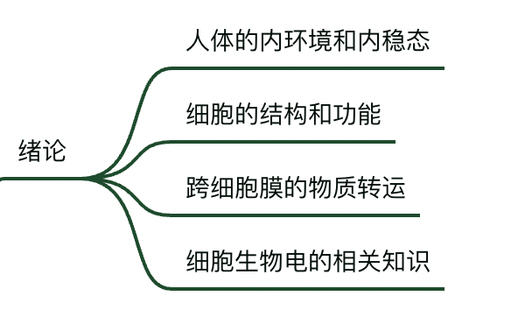

### 内环境和稳态

1. **内环境**：体内各种组织细胞直接接触并赖以生存的环境称为内环境。

①内环境=细胞外液；②血浆是最活跃部分；③各部分体液彼此隔开又相互沟通；

④部分体液量不等，各部分体液成分有差异；

⑤胃，肠道，汗腺，尿管，膀胱等内部液体与外界相通，不属于内环境。

1. **稳态**：各种理化性质，如温度、酸碱度、渗透压和各种液体成分的相对稳定，可在一定范围内动态变化。

①是一种动态平衡；②自我调节的结果；③稳态调节都有调定点；④维持生命活动的必要条件；

### 细胞结构和功能（见细胞生物学）

跨细胞膜的物质转运

1. **被动转运**——无需耗能，顺浓度

* **单纯扩散**——指物质从质膜的高浓度一侧通过脂质分子间隙向低浓度一侧进行的跨膜扩散。

【Eg：①类固醇激素：肾上腺皮质激素（束状带：糖皮质激素-皮质醇；球状带：盐皮质激素-醛固醇；网状带：性激素）、维生素D3；②所有气体、乙醇、尿素、甘油、H2O；】

* **经通道易化扩散**（需要通道蛋白）——各种带电离子在通道蛋白的介导下，顺浓度梯度和(或)电位梯度的跨膜转运。

【Eg：①离子通道；②水通道（肾小管重吸收水）；③骨骼肌终板膜N2型胆碱能受体（即使受体又是阳离子通道）；】

* **经载体易化扩散**（需要载体）——指水溶性小分子物质在载体蛋白介导下顺浓度梯度进行的跨膜转运。

【Eg：葡萄糖/氨基酸/核酸进入普通细胞/红细胞/脑细胞】

1. **主动转运**——耗能，需要载体，逆浓度

* **原发性主动转运**——细胞直接利用代谢产生的能量将物质逆浓度梯度和(或)电位梯度转运的过程。介导这一过程的膜蛋白或载体被称为离子泵。

Eg：

|  |  |
| --- | --- |
| **钠钾泵**（哺乳动物中最普遍离子泵） | ①维持细胞膜两侧钠钾浓度差  ②胞内高钾为胞质提供代谢环境  ③维持胞内渗透压和细胞容积，防止水肿  ④形成的钠钾跨膜梯度是电活动的基础  ⑤钠泵使膜内负值增大  ⑥建立钠跨膜梯度为继发性主动转运提供势能储备 |
| **钙泵** | ①Ca与钙调蛋白（CaM）结合引发钙泵活动  ②心肌/骨骼肌的肌浆网（Ca储存仓库）舒张时由钙泵回收Ca离子——主动耗能 |

* **继发性主动转运**——某些物质的主动转运不直接来自ATP的分解，而是利用原发性主动转运机制建立起的Na或H的浓度梯度，在Na或H离子顺浓度梯度扩散的同时使其他物质逆浓度梯度和(或）电位梯度跨膜转运,这种间接利用ATP能量的主动转运过程称为继发性主动转运

分为：①同向转运——绝大多数是Na+偶联；Eg：钠-葡萄糖/氨基酸转运体

②反向转运

**⒊ 膜泡运输**——大分子（蛋白质）/颗粒物质进出细胞并不是直接穿过细胞膜而是由膜包裹、膜融合、膜离断等一系列过程完成转运，是主动过程，耗能，伴细胞膜面积改变。

* **出胞**(大分子）：——Eg：外分泌腺细胞释放酶原颗粒/黏液、内分泌细胞分泌激素、神经末梢释放神经递质；
* **入胞**（大分子/团块）

**吞噬**——Eg：团块/颗粒：细菌、死亡细胞、组织碎片；

**吞饮**——Eg：液体/大分子：液相入胞、受体介导入胞（运铁蛋白、低密度脂蛋白、VitB12转运蛋白）；

细胞生物电

**⒈ 静息电位**——静息状态下存在于细胞膜两侧的内负外正的电位差；细胞内负值越大、静息电位越大

【Eg：骨骼肌细胞-90mV，神经细胞-70mV，平滑肌细胞-55mV，红细胞-10mV；】

①产生的基本条件：细胞膜的通透性（电导）、电化学驱动力（电场力、浓度差）；

②产生的机制——离子的跨膜转运；静息状态下，主要对K具有通透性；

* **膜电位状态：**

①极化：外正内负的稳定状态；

②超极化：静息电位↑，极化↑；

③去极化：静息电位↓，极化↓；

④反极化：膜内电位为正，0电位以上的去极化；

⑤超射：去极化超过0电位的部分；

⑥复极化：去极化后恢复到静息电位；

* **细胞膜对离子的通透性：**①静息时：K最大、Ca最小；②兴奋时：Na最大；

**⒉ 动作电位**——细胞在静息电位基础上接受有效刺激产生一个迅速的可向远处传播的膜电位波动。

* **动作电位产生的过程及机制**（Eg：神经细胞）

|  |  |
| --- | --- |
| ①静息电位（-70mV） | K+通道开放，K+净外流为零，Na+通道关闭 |
| ②有效刺激 | 阈刺激/阈上刺激 |
| ③逐步去极化，达到阈电位 | Na+通道开放，少量Na+内流 |
| ④动作电位升支 | 膜对Na+通透性增大，大量Na+内流 |
| ⑤超射（+mV）—— | 膜电位>零电位 |
| ⑥动作电位降支 | Na+通道失活，K+通道开放，K+外流 |
| ⑦负后电位（后去极化电位） | 复极时迅速外流的K+积蓄在膜外侧，阻碍K外流 |
| ⑧正后电位（后超极化电位） | 钠泵活动增强 |
| ⑨恢复到静息电位 |  |

* **动作电位的特点**

①**全或无现象**：阈刺激/阈上刺激产生动作电位，且达到动作电位最大值，不会随强度的增强而增大；

②**不衰减传播**：幅度和波形始终保持不变；

③**脉冲式发放**：连续刺激产生多个动作电位，有一定间隔，不会融合，分离的脉冲式发放；

* **动作电位的传导方式**

|  |  |
| --- | --- |
| 同一细胞 | 局部电流 |
| 细胞间 | 缝隙连接、电突触、神经突触、神经-肌接头 |
| 神经纤维 | ①有髓神经纤维（只有郎飞结产生AP）——跳跃式传导，快，耗能少；  ②无髓神经纤维——顺序发生，慢，耗能多； |

⒊ **细胞兴奋后的兴奋性变化**

|  |  |  |  |
| --- | --- | --- | --- |
|  | 兴奋性 | 阈值 | 产生机制 |
| **绝对不应期** | 0 | 无限大 | 大部分Na通道失活 |
| **相对不应期** | 小于正常 | 阈上刺激 | 部分Na通道恢复 |
| **超常期** | 大于正常 | 阈下刺激 | Na通道基本复活 |
| **低常期** | 小于正常 | 阈上刺激 | Na通道完全复活 |

## 二、运动系统

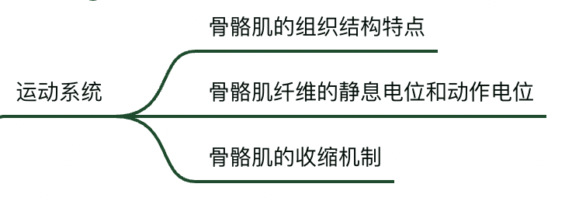

㈠ 骨骼肌的组织结构特点

* **骨骼肌细胞的结构特征**——含有大量肌原纤维和高度发达的肌管

|  |  |
| --- | --- |
| 肌节——两条相邻Z线间的区域 | ①**暗带**——含有粗肌丝的区域都属于暗带：   * 暗带中线（M线） * 暗带中央（H带）：只有粗肌丝； * 暗带两侧：粗、细肌丝交错；   ②**明带**——只含有细肌丝的区域；   * 明带中线（Z线） |
| 肌管系统 | ①**横管**（T管）：   * 细胞膜内陷并向深部延伸形成； * 将肌细胞表面的AP传到深处；   ②**纵管**（L管）——即肌质网；   * 纵行肌质网——膜上有钙泵，肌肉舒张时Ca回收部位； * 连接肌质网（终池）——肌肉收缩时Ca释放部位； |
| 兴奋收缩耦联的关键部位 | ①骨骼肌中：三联管（T管+两侧终池）  ②心肌中：二联管（T管+单侧终池） |

㈡ 骨骼肌纤维的电生理

**⒈ 骨骼肌神经-肌接头结构特征**

①接头前膜——运动神经轴突末梢；

②接头间隙；

③接头后膜（终板膜）——N2-AchR乙酰胆碱受体（阳离子通道）；

⒉**骨骼肌神经-肌接头处兴奋传递**——电-化学-电传递：

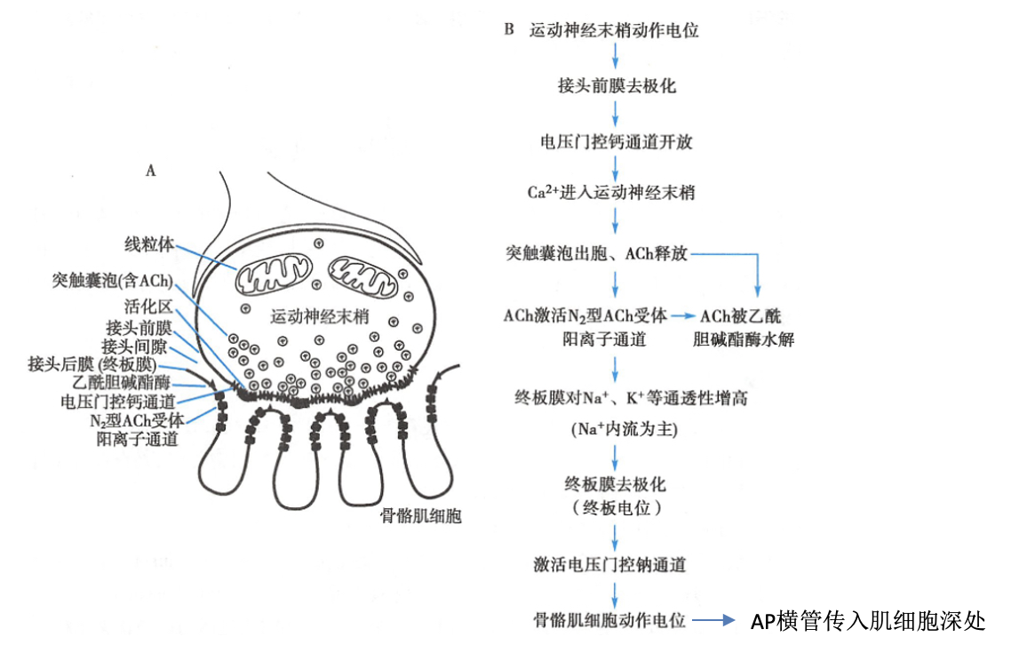

* Tips：

①终板电位（EPP）——属于局部电位，由Na内流产生；

②终板膜不产生AP，只产生终板电位，刺激普通肌膜Na通道开放而产生AP；

③Ach释放是关键性步骤，具有Ca依赖性；

④Ca浓度的改变可以明显影响兴奋的传递；

㈢ 骨骼肌的收缩机制

**⒈ 骨骼肌收缩形式**——等长收缩、等张收缩

**⒉ 收缩时的变化**：

①不变——暗带，肌丝本身长度；②变短——明带，H带，肌节，肌肉

**⒊ 肌丝分子结构**

|  |  |
| --- | --- |
| 结构 | 组成 |
| **粗肌丝** | **肌球蛋白**（肌凝蛋白）——横桥（具有ATP酶活性） |
| **细肌丝** | ①**肌动蛋白**（最多）——横桥结合位点；  ②**原肌球蛋白**（原肌凝蛋白）——覆盖阻碍横桥和横桥结合位点的结合；  ③**肌钙蛋白**（由TnT/TnC/TnI三个亚单位构成）——肌钙蛋白TnC与Ca结合，引起肌钙蛋白构象改变，肌钙蛋白TnI与肌动蛋白结合减弱，肌钙蛋白TnT结合的原肌球蛋白发生扭转，暴露出肌动蛋白上的横桥结合位点与横桥结合，产生肌丝滑行。 |

**⒋ 肌丝滑行学说**——通过横桥周期完成

①**复位**——横桥的ATP酶活性使ATP分解产生能量使上次扭转的横桥复位，同时横桥因与ADP和磷酸结合而处于高势能和高亲和力状态；

②**结合肌动蛋白**——胞质中的Ca浓度升高，触发横桥与肌动蛋白结合；

③**扭动**——横桥构象改变，头部扭动产生“棘齿作用”，拖动细肌丝向M线滑行，同时解离与之结合的ADP和磷酸；

④**横桥**再与ATP结合导致亲和力降低而**与肌动蛋白分离**。

**⒌ 兴奋-收缩耦联过程**——耦联因子：Ca

①**T管膜的动作电位传导**：肌膜上的动作电位沿T管膜传至肌细胞深处，激活T管膜和L型Ca通道；

②**肌质网中Ca的释放**：通过构象改变（拔塞样作用）触发；

③**Ca触发肌丝滑行**：Ca结合肌钙蛋白TnC；

④**肌质网通过钙泵回收全部Ca，肌肉舒张**。

## 三、神经系统

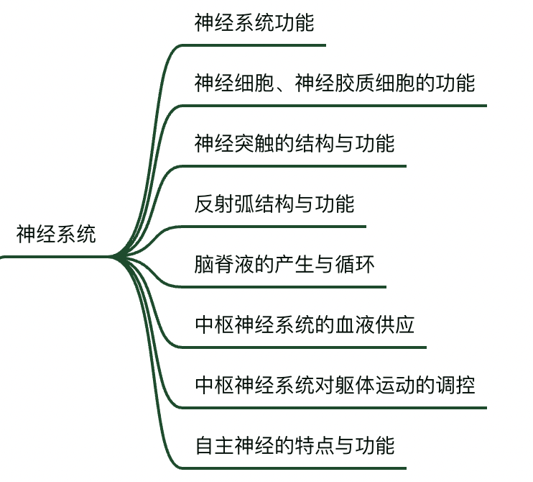

㈠ 神经系统功能

神经系统是人体最重要的调节系统，由中枢神经系统和周围神经系统两部分构成；构成神经系统的细胞主要有：神经元、神经胶质细胞；

* **主要功能**：对机体内外环境的变化进行感觉和分析，并通过其传出信息的变化调控整个机体予以应对；可分为信息接收(感觉)、处理(分析)、输出三个阶段或环节；相较于其他动物，人类神经系统更为发达，还可对语言、艺术、科学以及个体和族群历史等复杂抽象信息进行学习、记忆、思维和判断，并产生心理、情绪、创造等复杂行为反应；

㈡ 神经细胞、神经胶质细胞的功能

**⒈ 神经元**——神经系统的基本结构和功能单位，承担神经系统的主要功能活动；

|  |  |
| --- | --- |
| **结构** | ①神经元都具有树突（多条）和轴突（一条）；②轴丘；③突触小体； |
| **功能** | 接受、整合传导和传递信息：  ①胞体和树突——接受和整合信息；  ②轴丘（轴突始段）——产生动作电位、信息整合；  ③轴突——传导信息；  ④突触末梢——向效应细胞或其他神经元传递信息；  ⑤神经对效应组织的营养性作用； |

**⒉ 神经纤维**——轴突和感觉神经元的周围突都称为神经纤维；

|  |  |
| --- | --- |
| **结构及分类** | ①根据有无髓鞘分为——有髓神经纤维、无髓神经纤维；  ②髓鞘成分：周围神经系统——施万细胞 ；中枢神经系统——少突胶质细胞； |
| **功能** | ①**兴奋传导（主要）**：   |  |  | | --- | --- | | 完整性 | 神经纤维只有在其结构和功能都完整的情况下才能传导兴奋 | | 绝缘性 | 互不干扰性 | | 双向性 | 在神经纤维的一个局部发生的动作电位，会同时向相反的两个方向传导 | | 相对不疲劳性 | 能长时间保持其传导兴奋的能力 |   ②**物质运输**：**轴浆运输功能**——轴浆运输通过转运神经元所需要的重要细胞成分，对维持神经元的形态和功能的完整性具有重要意义； |

**⒊ 神经胶质细胞**

|  |  |  |
| --- | --- | --- |
| **分类及功能** | | **中枢神经系统（星形胶质细胞、少突胶质细胞、小胶质细胞）**：   * 星形胶质细胞：脑内数量最多、功能最复杂的胶质细胞：   ①机械支持和营养作用；②隔离和屏障作用；③迁移引导作用；④修复和增生作用；⑤免疫应答作用；⑥细胞外液中K浓度稳定作用；⑦对某些递质和活性物质的代谢作用；   * 少突胶质细胞——中枢神经系统中形成髓鞘； * 小胶质细胞——中枢神经系统中的吞噬细胞； |
| **周围神经系统（施万细胞、卫星细胞）**：   * 施万细胞——周围神经系统中形成髓鞘； | |

㈢ 神经突触的结构与功能

⒈突触分类及结构

|  |  |  |
| --- | --- | --- |
|  | **电突触** | **化学突触（最多见）** |
| **结构** | 缝隙连接、闰盘 | 突触前膜（突触囊泡）、突触间隙、突触后膜（受体、递质通道） |
| **特点** | 双向性、快速 | 单向性、缓慢、Ca2+偶联 |
| **传递媒介** | 电流 | 递质：  ①乙酰胆碱——小而清亮的囊泡  ②儿茶酚胺——小而致密的囊泡  ③神经肽——大而致密的囊泡 |

**⒉ 神经递质及其受体和生理效应**

**【senior学姐说：下表为学姐总结历年真题常考点，详细请参见9版P336】**

* **胆碱能纤维Ach**

|  |  |  |
| --- | --- | --- |
| **位置** | **类型** | **功能** |
| 所有自主神经的节前纤维 | N1 | 神经节兴奋传递 |
| 所有骨骼肌运动纤维 | N2 | 骨骼肌收缩 |
| 大多数副交感节后纤维 | M | ①心收缩力减弱、心率减慢；  ②副交感舒血管神经纤维：脑膜、唾液腺、胃肠外分泌腺和外生殖器的血管等舒张；  ③收缩四肌：支气管平滑肌、胃肠平滑肌、膀胱逼尿肌、瞳孔括约肌；  ④胆囊和胆道收缩；  ⑤腺体分泌增加； |
| 少数交感神经节后纤维 | M | 小汗腺、骨骼肌血管舒张 |

* **胆碱能受体**

|  |  |
| --- | --- |
| **类型** | **功能** |
| M受体（毒蕈碱样作用） | ①位于多数副交感节后纤维支配的效应器；  ②心脏负性作用  ③收缩——四肌、胆囊和胆道  ④舒张——小汗腺、骨骼肌血管  ⑤腺体分泌增多、大量稀薄唾液 |
| N受体——烟碱样作用 | ①N1（所有的自主神经节前神经元）  ②N2（所有骨骼肌神经接头终板膜）——收缩骨骼肌 |

* **肾上腺素能纤维NE/E**

|  |  |
| --- | --- |
| **位置** | **功能** |
| 大多数交感神经节后纤维 | ①心收缩力增强、心率加快  ②交感缩血管神经纤维：  腹腔内脏血管、皮肤黏膜血管、脑血管、唾液腺血管收缩；  ②舒张四肌：  支气管平滑肌、胃肠平滑肌、膀胱逼尿肌、瞳孔括约肌舒张；  ③胆囊和胆道舒张  ④胃肠腺体分泌减少，支气管腺体分泌增多、少量粘稠唾液 |

* **肾上腺素能受体**

|  |  |
| --- | --- |
| **类型** | **功能** |
| α1 | 收缩——血管、皮肤 |
| β1 | 心脏正性作用——心收缩力增强、心率加快 |
| β2 | 舒张——四肌、胆囊和胆道； |

㈣ 反射弧的结构与功能

**⒈ 反射：**

①反射是神经活动的基本方式；

②反射分为非条件反射、条件反射：

* 非条件反射：生来就有、数量有限、比较固定、形式低级、无需大脑皮层的参与；
* 条件反射：通过后天学习形成、是反射活动的高级形式、类型和数量无定数，可以建立也能消退、需要大脑皮层的参与；

**⒉ 反射弧**——感受器、传入神经、神经中枢、传出神经、效应器；

（前三者结构破坏无效应也无感觉；后两者结构破坏无效应有感觉）

㈤ 脑脊液的产生与循环

①脑脊液总量约150ml；

②脑脊液由各脑室脉络丛产生；

③脑脊液循环：侧脑室→室间孔→第三脑室→中脑水管→第四脑室→蛛网膜下隙→大脑背面→蛛网膜粒→硬脑膜窦→回流入血液；

㈥ 中枢神经系统的血液供应

机体通过神经调节来改变心输出量和外周血管阻 力，维持动脉血压的相对恒定。

㈦ 中枢神经系统对躯体运动的调控

**【senior学姐说：详细请参见9版P322】**

**⒈ 运动的中枢调控概述**

* 运动的分类——反射运动、随意运动、节律性运动；
* 运动调控的中枢基本结构和功能——由三级水平的神经结构组成：

|  |  |  |
| --- | --- | --- |
|  | **结构** | **功能** |
| 最高水平 | 大脑皮层联络区、基底神经节、皮层小脑 | 负责运动的总体策划 |
| 中间水平 | 运动皮层、脊髓小脑 | 负责运动的协调、组织和实施 |
| 最低水平 | 脑干、脊髓 | 负责运动的执行 |

①三个水平对运动的调控作用不同，它们之间首先是从高级到低级的关系，控制反射运动的脊髓接受高位中枢的下行控制，高位中枢发出的运动指令又需要低位中枢的活动实现；

②三个水平又是平行地组织在一起的，如大脑皮层运动区可直接也可间接通过脑干控制脊髓运动神经元和中间神经元；这种纵行和平行联系，使中枢对运动的控制更为灵活多样，对神经系统受损后的恢复和代偿具有重要意义；

**⒉ 脊髓对躯体运动的调控作用（初级）**

* 脊髓前角运动神经元——脊髓灰质前角中存在支配骨骼肌运动的α、γ和β三类运动神经元：

①α运动神经元——接受来自感受器的外周信息传人，同时又接受来自各级高位运动中枢的下传信息；支配骨骼肌的梭外肌纤维；α运动神经元是躯体运动反射的最后公路；具有引发随意运动、调节姿势和协调不同肌群活动的作用；

②γ运动神经元——只接受来自高位中枢的下行调控；支配骨骼肌的梭内肌纤维；γ运动神经元的兴奋性较α运动神经元高，常以较高频率持续放电，其作用是调节肌梭对牵拉刺激的敏感性；

③β运动神经元——发出的纤维对梭内肌和梭外肌纤维都有支配；

* 运动单位——α运动神经元及其所支配的全部肌纤维所组成的功能单位称为运动单位；
* 脊髓对姿势反射的调节：

①中枢神经系统通过反射改变骨骼肌的肌紧张或产生相应的动作，以保持或改变身体的姿势避免发生倾倒——姿势反射；

②脊髓水平可以完成的姿势反射——对侧伸肌反射、牵张反射、节间反射；

**⒊ 脑干对肌紧张和姿势的调控**

* 脑干在功能上起“上下沟通”的作用；
* 脑干可完成的姿势反射——状态反射、翻正反射；
* 脑干内存在抑制和加强肌紧张的区域，在肌紧张调节中起重要作用：

①脑干中存在抑制或加强肌紧张和肌运动的区域，分别称为抑制区、易化区；

（抑制区较小；易化区较大且活动较强，在肌紧张的平衡调节中略占优势）

②去大脑僵直现象——可以说明易化区和抑制区对肌紧张的影响：

* 于麻醉动物的中脑上、下丘之间切断脑干，肌紧张出现明显亢进，表现为四肢伸直、坚硬如柱、头尾昂起、脊柱挺硬、呈角弓反张状态，这一现象称为去大脑僵直；
* 机制：去大脑僵直是抗重力肌(伸肌)紧张增强的表现，是一种过强的牵张反射；去大脑僵直的发生是由于在中脑水平切断脑干后中断了大脑皮层、纹状体等部位与脑干网状结构之间的功能联系，造成抑制区和易化区之间的活动失衡，使抑制区的活动减弱，易化区的活动明显占优势的结果；

**⒋ 小脑对躯体运动的调控**

* 小脑的作用——维持身体平衡、调节肌紧张、协调和形成随意运动；
* 小脑分为——前庭小脑（脑中最原始的部分）、脊髓小脑、皮层小脑；

**⒌ 大脑皮层对躯体运动的调控（最高级、最复杂）**

* 大脑皮层接受感觉信息的传入，并根据机体对环境变化的反应和意愿，策划和发动随意运动；
* 大脑皮层运动区——控制躯体运动最重要的区域：

①大脑皮质运动区包括——初级运动皮质、运动前区/次级运动区；

②接受本体感觉冲动、感受躯体的姿势和躯体各部分在空间的位置及运动状态、并根据机体的需要和意愿调整和控制全身的运动；

③运动前区与运动的双侧协调有关：破坏该区可使双手协调性动作难以完成、复杂动作变得笨拙；

④运动前区参与随意运动的策划和编程（最重要的功能）；

⑤运动皮层的基本功能单位——运动柱；一个运动柱可控制同一关节的几块肌肉、一块肌肉可接受几个运动柱的控制；

* 运动传出通路——皮层脊髓束、皮层脑干束；
* 大脑皮层可以完成的姿势反射——跳跃反应、放置反应；

**㈧自主神经的特点与功能**

* 自主神经系统主要功能是调节内脏活动；
* 主要包括——交感神经系统、副交感神经系统；

|  |  |
| --- | --- |
| 结构 | ①组成——节前神经元和节后神经元；节前纤维在抵达效应器官前进入神经节内换元，由节内神经元发出节后纤维支配效应器官；  ②交感神经节位于椎旁节和椎前节内（离效应器官较远）、节前纤维短而节后纤维长；副交感神经节位于效应器官壁内、节前纤维长而节后纤维短；  ③交感神经兴奋时产生的效应较广泛，副交感神经兴奋时的效应则相对局限；原因是：交感神经分布广泛，几乎支配所有内脏器官，而副交感神经分布相对较局限,有些器官没有副交感神经支配；交感神经在节前与节后神经元换元时的辐散程度较高，而副交感神经较低； |
| 功能 | （见前文递质总结）  ①主要功能是调节心肌、平滑肌和腺体(消化腺、汗腺、部分内分泌腺)的活动，以维持内环境的稳态；  ②主要的递质——乙酰胆碱、去甲肾上腺素； |
| 功能活动特征 | ①紧张性活动：在安静状态下，自主神经系统持续发放一定频率的冲动，使所支配的器官处于一定程度的活动状态；  ②对同一效应器的双重支配：许多组织器官都受交感神经和副交感神经的双重支配，两者的作用往往相互拮抗，也可以是一致的；  ③受效应器所处功能状态的影响：刺激交感神经可抑制未孕子宫平滑肌，却兴奋有孕子宫平滑肌；  ④作用范围和生理意义不同：交感神经系统的活动比较广泛，在环境急剧变化的条件下，可以动员机体许多器官的潜在力量，促使机体适应环境的急剧变化；副交感神经系统的活动相对比较局限，主要在于保护机体、休整恢复、促进消化、积蓄能量以及加强排泄和生殖功能等； |

**【senior学姐说：脑电波专题】**

|  |  |
| --- | --- |
| **波形** | **出现条件** |
| **𝛂** | 成人安静、闭眼、清醒时 |
| **𝛃** | 成人活动时 |
| **θ** | 成人困倦；少年正常时 |
| **δ** | 成人熟睡；婴儿正常时 |

## 四、内分泌系统

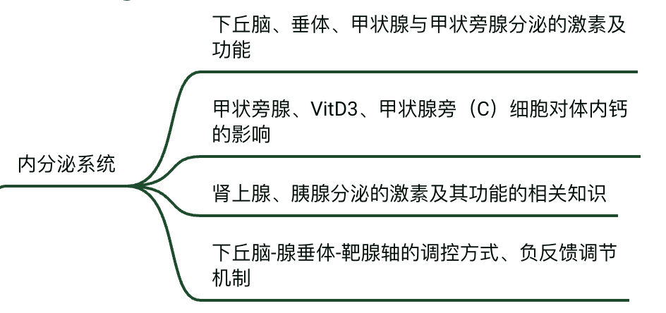

* 分泌可分为外分泌和内分泌两种方式；

①外分泌——是腺泡细胞产生的物质通过导管分泌到体内管腔或体外的分泌形式；

②内分泌——是腺细胞将其产生的物质(即激素)直接分泌到血液或者细胞外液等体液中，并以它们为媒介对靶细胞产生调节效应的一种分泌形式；

* 激素分泌方式——远距分泌、旁分泌、神经内分泌、自分泌、内在分泌、腔分泌；
* **常见激素来源**：

|  |  |
| --- | --- |
| **来源** | **激素** |
| 下丘脑 | 促甲状腺激素释放激素TRH、促性腺激素释放激素GnRH、生长激素抑制激素GHIH/生长抑素SS、生长激素释放激素GHRH、促肾上腺皮质激素释放激素CRH、催乳素释放因子PRH、催乳素抑制因子PIF、血管升压素VP/抗利尿激素ADH |
| 腺垂体 | 缩宫素OT、生长激素GH、催乳素PRL、促甲状腺激素TSH、促肾上腺皮质激素ACTH、卵泡刺激素FSH、黄体生成素LH/间质细胞刺激素ICSH |
| 甲状腺 | 甲状腺素T4、3,5,3'-三碘甲腺原氨酸T3、降钙素CT |
| 甲状旁腺 | 甲状旁腺激素PTH |
| 胰岛 | 胰岛素、胰高血糖素 |
| 肾上腺皮质 | 皮质醇、醛固酮 |
| 肾上腺髓质 | 肾上腺素、去甲肾腺素 |
| 肾脏 | 钙三醇/1 ,25-二羟胆钙化醇/ 1 ,25-二羟维生素D3 |

㈠ 下丘脑、垂体分泌的激素及功能

**⒈ 下丘脑-腺垂体系统内分泌**

* 下丘脑分泌的腺垂体调节激素——功能上可分为促释放激素、释放抑制激素：

|  |  |  |
| --- | --- | --- |
| **下丘脑调节肽** | **垂体激素** | **靶腺激素** |
| 生长激素释放激素( GHRH) | 生长激素GH |  |
| 生长抑素(SS) |  |
| 促甲状腺激素释放激素(TRH) | 促甲状腺激素TSH | 甲状腺激素TH |
| 促肾上腺皮质激素释放激素(CRH) | 促肾上腺皮质激素ACTH | 糖皮质激素GC |
| 促性腺激素释放激素( GnRH) | 卵泡刺激素FSH、黄体生成素LH | 性激素 |
| 催乳素释放因子( PRF) | 催乳素PRL |  |
| 催乳素释放抑制因子( PIF) |  |

* 腺垂体激素

①垂体可分为：腺垂体、神经垂体；

②腺垂体包括：垂体前叶、垂体中叶；

③腺垂体包含：嗜色细胞（分泌功能）、嫌色细胞,；

|  |  |
| --- | --- |
| **生长激素**  **GH** | * 生物作用：   ①促进生长（长时效应）：   * 对几乎所有组织和器官的生长都有促进作用，尤其是对骨骼、肌肉和内脏器官最为显著； * GH的作用在青春期达到高峰，在长骨骺闭合前，GH刺激骨生长板前软骨细胞分化为软骨细胞，同时加宽骺板，骨基质沉积，促进骨的纵向生长；（幼年期：GH分泌不足→侏儒症、CH分泌过多→巨人症；成年后：CH分泌过多→肢端肥大症）   ②调节新陈代谢（即时效应）：   * GH对蛋白质代谢的总体效应是促进合成（促进氨基酸向细胞内转运），抑制蛋白质分解； * GH可促进脂肪降解； * GH减少葡萄糖消耗，升高血糖； * GH也可降低外周组织对胰岛素的敏感性而升高血糖（CH分泌过多——垂体性糖尿）；   ③促进胸腺素分泌；  ④参与免疫调节：可刺激B淋巴细胞产生抗体，提高NK细胞和巨噬细胞的活性，  ⑤参与应激反应；   * 分泌调节:   ①CH的分泌主要受下丘脑生长激素释放激素(GHRH)与生长抑素(SS)的双重调节；  ②饥饿、运动、低血糖（效应最显著）、应激等使能量供应缺乏或消耗增加时，可引起GH↑；  ③甲状腺激素、胰高血糖素、雌激素、睾酮、应激刺激均能促进GH↑； |
| **催乳素**  **PRL** | * 生物作用：   ①调节乳腺活动：可促进乳腺发育，发动并维持乳腺泌乳；  ②调节性腺功能；  ③参与应激反应；  ④参与免疫调节：促进淋巴细胞增殖、促进B淋巴细胞分泌抗体； |
| **促激素** | 腺垂体分泌的促激素有——促甲状腺TSH、促肾上腺皮质ACTH、卵泡刺激FSH、黄体生成LH； |

**⒉ 下丘脑-神经垂体系统内分泌**

①神经垂体并非腺组织，也不含腺细胞，不能合成激素；

②神经内分泌大细胞合成血管升压素VP、缩宫素OT；

|  |  |
| --- | --- |
| 血管升压素VP/  抗利尿激素ADH | * 生物作用：（正常情况下VP浓度很低）   ①VP生理水平的升高——促进肾重吸收水、浓缩尿并减少尿量；  ②在机体脱水或失血等情况下，VP的释放量明显增加——使血管广泛收缩，保持体液和维持动脉血压；  ③VP可直接作用于腺垂体ACTH分泌细胞的VI受体刺激ACTH分泌；  ④可通过作用于肝脏的V1受体促进肝糖原分解；  ⑤可通过血管平滑肌上的V1受体使血管平滑肌收缩；   * 分泌调节——血浆晶体渗透压升高（最最重要）、血容量减少（最重要）；受到生物节律的控制：清晨最高、以后逐渐降低、至傍晚最低； |
| 缩宫素OT | 妇女分娩时刺激子宫平滑肌强烈收缩、在哺乳期促进乳腺排乳 |

㈡ 甲状腺分泌的激素及功能——甲状腺是人体最大的内分泌腺

**⒈ 甲状腺激素（酪氨酸碘化物）**——由滤泡上皮细胞合成、储存于滤泡腔

* 甲状腺激素的生物作用

**【senior学姐说：详解请参见9版P379】**

|  |  |  |  |
| --- | --- | --- | --- |
| 作用靶点 | 基本生理作用 | 分泌过度的表现 | 分泌缺乏的表现 |
| 能量代谢 | ↑能量代谢，↑BMR | 产热↑，BMR↑ | 产热↓，BMR↓ |
| 糖代谢  （双向） | ①↑血糖(↑肠吸收、↑糖原分解、↑糖异生)；  ②↓血糖(↑外周组织利用)； | 餐后血糖↑、随后↓ | 血糖↓ |
| 脂代谢  （双向） | ↑脂肪分解>↑脂肪合成；  ↑胆固醇降解>↑胆固醇合成； | 体脂↓、血胆固醇↓ | 体脂↑、血胆固醇↑ |
| 蛋白质代谢  （双向） | ↑肝、肾及肌肉的蛋白质合成（正氮平衡） | 蛋白质分解↑（负氮平衡）、消瘦 | 蛋白质合成↓、组织黏蛋白↑、黏液性水肿 |
| 生长发育 | ↑胚胎和新生儿脑发育的关键激素；  ↑骨生长发育(协同GH)； | 骨质疏松、体重↓ | 神经系统、骨骼生长、智力发育迟缓；牙齿发育不全（呆小症） |
| 神经系统 | 兴奋作用 | 易激动、烦躁、失眠多梦、注意力分散 | 记忆力减退、言语和行动迟缓、表情淡漠少动嗜睡 |
| 心血管系统 | ↑心率、心肌收缩能力、心输出量 | 心动过速、心律失常 | 心率↓ ,搏出量↓ |
| 消化系统 | ↑消化道运动、↑消化腺分泌 | 食欲↑、进食量↑、腹泻 | 食欲↓,进食量↓、便秘 |

* 甲状腺激素的反馈调节：

①对腺垂体TSH的反馈调节：

* 血中TH浓度升高时负反馈作用于腺垂体TSH细胞，通过下调TSH细胞上TRH受体数量以及TSH细胞对TRH的敏感性，抑制TRH对TSH的刺激作用；
* TH与TSH细胞内的TH受体结合直接抑制TSH的合成与分泌；

②对下丘脑TRH的反馈调节：血中TH浓度升高时可以直接抑制下丘脑TRH前体原基因的转录，进而抑制TRH合成；

**⒉ 降钙素CT——甲状腺C细胞(滤泡旁细胞)分泌**

* 降钙素的生物作用——降低血钙和血磷

①对骨的作用——抑制破骨细胞的活动和促进成骨细胞的活动，降低血钙和血磷；

②对肾脏的作用——减少肾脏对钙磷的重吸收、降低血钙和血磷；

㈢甲状旁腺分泌的激素及功能

* 甲状旁腺激素PTH的生物作用——升血钙、降血磷

①对肾脏的作用——升血钙、降血磷

* PTH促进肾远曲小管和集合管对钙的重吸收、升高血钙；
* PTH抑制近端和远端小管对磷的重吸收、降低血磷；
* PTH抑制近端小管重吸收Na、HCO3、水；
* PTH激活肾脏1a羟化酶，催化产生1,25-二羟维生素D3间接调节钙、磷代谢；

②对骨的作用——既促进骨形成，又促进骨吸收

* 大剂量、持续性应用PTH——破骨细胞活动增强，促进骨吸收，升高血钙和血磷，骨量减少、导致骨质疏松；
* 小剂量、间歇性应用PTH——成骨细胞活动增强，促进骨形成，骨量增加；

㈣ 甲状旁腺、VitD3、甲状腺C细胞对体内钙的影响

* 钙调节激素——甲状旁腺激素PTH（甲状旁腺）、降钙素CT（甲状腺C细胞）、1 ,25-二羟维生素D3（皮肤、肝和肾等器官联合作用生成）
* 对钙磷的调节

|  |  |  |
| --- | --- | --- |
| 甲状旁腺激素PTH | 降钙素CT（甲状腺C细胞） | 1 ,25-二羟维生素D3 |
| ↑血钙、↓血磷 | ↓血钙、↓血磷 | ↑血钙、↑血磷 |

**【senior学姐说：儿童缺乏维生素D——佝偻病；成年人缺乏维生素D——骨软化症、骨质疏松症；】**

㈤肾上腺分泌的激素及其功能

* 肾上腺皮质——类固醇激素（合成原料均为胆固醇）；

|  |  |
| --- | --- |
| 球状带 | 盐皮质激素-醛固酮 |
| 束状带 | 糖皮质激素-皮质醇 |
| 网状带 | 雄激素 |

* 肾上腺髓质——儿茶酚胺类

**⒈ 糖皮质激素GC的生物作用**

**【senior学姐说：下表为学姐总结，详解请参见9版P376】**

|  |  |
| --- | --- |
| 物质代谢 | |
| 糖代谢 | ↑血糖、↓组织对糖的利用、↑肝糖异生 |
| 脂代谢 | ↑脂肪分解、↑脂肪酸向肝脏转移、↑脂肪酸在肝内的氧化、↑肝糖原异生 |
| 蛋白质代谢 | ↓肝外组织细胞内的蛋白质合成、↓氨基酸转运入肝外组织；  ↑肝外组织产生的氨基酸转运入肝、↑肝内蛋白质合成； |
| 应激反应 | 当机体遭受到来自内、外环境和社会、心理等因素一定程度的伤害性刺激时(如创伤、手术、感染、中毒、疼痛、缺氧、寒冷、强烈精神刺激、精神紧张等)，腺垂体立即释放大量ACTH，使GC快速大量分泌，引起机体发生非特异性的适应反应； |
| 组织器官活动 | |
| 血细胞 | ↑骨髓的造血功能、↑血液中红细胞、血小板数量；  ↑外周血液中性粒细胞的数量；  ↓淋巴细胞和嗜酸性粒细胞数量； |
| 循环系统 | ①↑心肌、血管平滑肌对儿茶酚胺类激素的敏感性(允许作用)，↑心肌收缩力、↑血管紧张度，维持正常血压；  ②↓前列腺素的合成、↓毛细血管的通透性、↓血浆滤过，维持循环血量； |
| 胃肠道 | ↑盐酸和胃蛋白酶原分泌 |
| 水盐代谢 | 保钠，排钾、钙磷、水 |
| 其他 | 促进胎儿肺泡发育及肺表面活性物质的生成；维持中枢神经系统的正常兴奋性；影响胎儿和新生儿的脑发育； |

**⒉ 盐皮质激素-醛固酮的生物作用**

①保钠保水、排钾；；

②醛固酮能增强血管平滑肌对缩血管物质的敏感性；

③醛固酮过多：水钠潴留、高血钠、低血钾、碱中毒、顽固性高血压；醛固酮过低：低血钠、高血钾、酸中毒、低血压；

**⒊ 肾上腺髓质激素**

* 儿茶酚胺——肾上腺素、去甲肾上腺素、少量的多巴胺；（嗜铬细胞分泌）

**【senior学姐说：血中的肾上腺素主要来自肾上腺髓质；去甲肾上腺素则来自肾上腺髓质和肾上腺素能神经纤维末梢；】**

* 生物作用：

①调节物质代谢：肾上腺素可↑肌糖原分解、↑脂肪分解、↑糖异生、↓胰岛素分泌、↑血糖；

②参与应急反应：但当机体遇到紧急情况时，如遭遇恐惧、愤怒.焦虑搏斗、运动、低血糖、低血压、寒冷等刺激，通过传人纤维将有关信息传到延髓网状结构、下丘脑及大脑皮层，进而使交感神经强烈兴奋，肾上腺髓质被激活以应对紧急情况；→↑心率，↑心输出量，↑血压；全身血量重新分配(皮肤、黏膜、内脏血流减少，心脑及骨骼肌血流量增加) ;呼吸加深加快；血糖升高；脂肪分解；葡萄糖、脂肪氧化增强；

㈥胰腺分泌的激素及其功能

|  |  |
| --- | --- |
| α(A)细胞 | 胰高血糖素25% |
| β(B)细胞 | 胰岛素60%~70% |
| δ(D)细胞 | 生长抑素10% |
| D1( H)细胞 | 血管活性肠肽、胰多肽 |

* 胰岛素与胰高血糖素

**【senior学姐说：详解请参见9版P389】**

|  |  |  |
| --- | --- | --- |
|  | 胰岛素 | 胰高血糖素 |
| 分泌细胞 | 胰岛β细胞 | 胰岛α细胞 |
| 结构性质 | 51个氨基酸残基的多肽 | 29个氨基酸残基的多肽 |
| 靶细胞受体 | 酪氨酸激酶受体 | G蛋白耦联受体 |
| 主要靶细胞 | 肝脏，骨骼肌，脂肪 | 肝脏 |
| 主要作用 | ↓血糖 | ↑血糖 |
| 作用机制 | ↑糖原合成，↓糖原分解，↓糖异生，↑糖转运（GLUT4），↑糖氧化利用，↑脂肪合成 | ↓糖原合成，↑糖原分解，↑糖异生，↑脂肪分解 |
| 调节因素 | ①葡萄糖 ↑（最重要），氨基酸↑，脂肪酸↑；  ②胰高血糖素↑，生长抑素↓；  ③促胃液素↑，缩胆囊素↑，抑胃肽↑，促胰促胃液素 ↑，缩胆囊素↑；  ④交感神经↓(a受体为主)，迷走神经↑(M受体) | ①葡萄糖↓， 氨基酸↑；  ②胰岛素↓(直接)、↑(间接)；生长抑素↓；  ③促胃液素↑，缩胆囊素↑，抑胃肽↑，促胰促胃液素 ↑，缩胆囊素↓；  ④交感神经 ↑(β受体)，迷走神经↓(M受体)； |

㈦下丘脑-腺垂体-靶腺轴的调控方式、负反馈调节机制

* 直接反馈调节：

①很多激素都参与体内物质代谢的调节，这些物质代谢导致的血液中理化性质的变化，又反过来调节相应激素的分泌水平，形成直接反馈效应（甲状旁腺激素使血钙增多、血钙增多反过来抑制甲状旁腺激素分泌）；

②有些激素的分泌受自我反馈的调控（钙三醇生成增加到一定程度时即可抑制其合成细胞内的1a-羟化酶系活性，限制钙三醇的生成和分泌）；

③有些激素的分泌直接受功能相关联或相抗衡的激素的影响（胰高血糖素和生长抑素分别刺激和抑制胰岛β细胞分泌胰岛素）；

* 多轴系反馈调节——负反馈调节机制：下丘脑-垂体-靶腺轴；

①系统内高位激素对下位内分泌活动具有促进性调节作用，而下位激素对高位内分泌活动多起抑制性作用，从而形成具有自动控制能力的反馈环路；

②长反馈——指调节环路中终末靶腺或组织分泌的激素对上位腺体活动的反馈影响；

③短反馈——指垂体分泌的激素对下丘脑分泌活动的反馈影响；

④超短反馈——指下丘脑肽能神经元活动受其自身分泌的调节肽的影响；

⑤人体内的轴系主要有：下丘脑-垂体-甲状腺轴、下丘脑-垂体-肾上腺皮质轴、下丘脑-垂体-性腺轴；

⑥轴系中也有正反馈控制，但较少（卵泡分泌的雌激素达到一定水平后，可正反馈地引起LH分泌出现高峰促发排卵）；

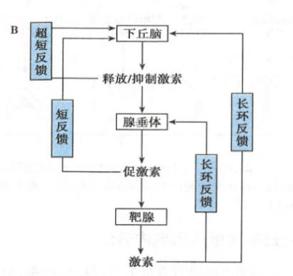

## 五、感觉器官

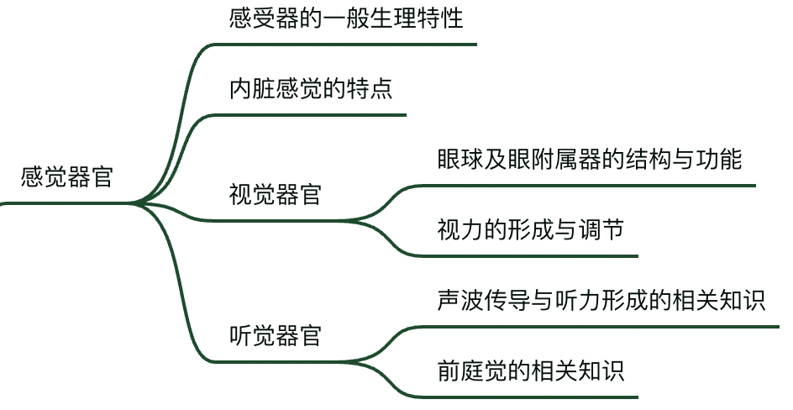

㈠ 感受器的一般生理特性

|  |  |
| --- | --- |
| 适宜刺激 | 只对特定形式刺激最敏感 |
| 换能作用 | 将作用于感受器的特定形式的刺激能量转换为动作电位 |
| 编码功能 | 将刺激所包含的环境变化信息转移到动作电位的序列中 |
| 适应现象 | 快适应——环层小体、麦斯那小体、触觉 |
| 慢适应——痛觉、梅克尔盘，鲁菲尼小体，肌梭，关节囊感受器，颈动脉窦，颈动脉体 |

㈡ 内脏感觉的特点

①内脏中有痛觉感受器，无本体感受器，温度觉和触-压觉感受器很少；

②内脏感觉分为内脏痛（主要）、牵涉痛：

|  |  |
| --- | --- |
| 内脏痛 | ①定位不准确；（最主要特点）  ②发生缓慢，持续时间较长，常呈渐进性增强，有时也可迅速转为剧烈疼痛；  ③中空内脏器官如胃、肠、胆囊和胆管等器官壁上的感受器对扩张性刺激和牵拉性刺激十分敏感；  ④常伴有情绪和自主神经活动的改变：如不愉快的情绪活动，并伴有恶心呕吐和心血管及呼吸活动的改变；  （内脏痛可分为——真脏器痛、体腔壁痛） |
| 牵涉痛 | ①心肌缺血——心前区、左肩和左上臂疼痛；②胆囊炎、胆石症——右肩胛区疼痛；  ③胃溃疡和胰腺炎——左上腹和肩胛间疼痛；④阑尾炎早期——上腹部或脐周疼痛；  ⑤肾或输尿管结石——腹股沟区疼痛； |

㈢ 眼球及眼附属器的结构与功能——眼包括眼球和眼附器两部分

**⒈ 眼球结构**——眼球壁、眼内容物

* **眼球壁**（由外向内）

|  |  |
| --- | --- |
| **纤维膜** | |
| 角膜 | ①无色透明、无血管、富含感觉神经末梢、富有弹性；  ②曲光作用； |
| 巩膜 | ①不透明、厚而坚韧；  ②维持眼球形状和保护眼球内容物的作用；  ③角膜与巩膜的交界处的内部有一环状小管——巩膜静脉窦：房水流出通道； |

|  |  |
| --- | --- |
| **血管膜——富含血管、色素细胞** | |
| 虹膜 | ①瞳孔——光线人眼的通路；  ②瞳孔括约肌——瞳孔周围呈环状排列，受副交感神经支配，收缩时使瞳孔缩小；  ③瞳孔开大肌——在虹膜中呈放射状排列，受交感神经支配，收缩时使瞳孔开大；  ④强光/看近物——瞳孔缩小；弱光/看远物——瞳孔开大； |
| 睫状体 | ①睫状突发出的睫状小带(悬韧带)与晶状体囊相连——睫状体有调节晶状体曲度的功能；  ②睫状体功能——产生房水、调节晶状体曲度；  ③睫状肌——受副交感神经支配，收缩时可松驰悬韧带； |
| 脉络膜 | ①为眼球内组织供应营养；②吸收眼内分散光线，以免于扰视觉； |

|  |  |
| --- | --- |
| **视网膜** | |
| ①视神经盘（视神经乳头）——视神经起始和视网膜中央动静脉出入处、无感光细胞——盲点；  ②中央凹——感光和辨色最敏锐的部位；  ③分为：色素细胞层、感光细胞层、双极细胞层、神经节细胞层； | |
| 色素细胞层 | ①含有黑色素颗粒和维生素A；  ②对与它相邻近的感光细胞起营养和保护作用； |
| 感光细胞层 | ✔️有视杆细胞和视锥细胞：  ①都含有特殊的感光色素，分为外段、内段、胞体和终足；  ②外段是感光色素集中的部位，感光换能；  ③视杆细胞和视锥细胞的区别主要在外段——外形不同，所含的感光色素不同；   * 视杆细胞——外段呈长杆状，含1种感光色素：视紫红质； * 视锥细胞——外段呈短圆锥状，含有3种感光色素； |

* **眼内容物**——折光作用

|  |  |
| --- | --- |
| 房水 | ①房水由睫状体产生，充满于眼球的前房和后房内；  ②前房与后房经瞳孔相通——前房：角膜与虹膜间的间隙；后房：虹膜与晶状体间的间隙；  ③虹膜角膜角——房水渗人巩膜静脉窦的通道；  ④房水由睫状体产生→从后房经瞳孔流人前房→经虹膜角膜角渗人巩膜静脉窦→汇入眼静脉；——循环流动，以保证房水的生成与回流达动态平衡，维持正常的房水量和眼内压。  ⑤房水回流障碍、后房水过多、眼内压增高——继发性青光眼； |
| 晶状体 | ①位于虹膜与玻璃体之间；形如双凸透镜，前面曲度小，后面曲度大；  ②晶状体由晶状体囊和晶状体纤维组成；  ③晶状体囊通过悬韧带与睫状体相连，睫状体可调节其曲度——适应看清不同距离物体的需要； |
| 玻璃体 | 对视网膜有支撑作用——支撑作用减弱，可导致视网膜剥离； |

**⒉ 眼的附属器**

|  |  |
| --- | --- |
| 眼睑 | 保护眼球的屏障 |
| 结膜 |  |
| 泪器 | 泪腺+泪道；泪液润湿角膜保持光泽、清洁灰尘、杀菌； |
| 眼球外肌 | 7条（上下内外直肌、上下斜肌、上睑提肌）——眼球的正常运动； |

㈣ 视力的形成与调节

* **视觉的形成**——光线经眼的折光系统成像于视网膜上，再由眼的感光换能系统将视网膜像所含的视觉信息转变为生物电信号，并在视网膜中对这些信号进行初步处理，然后由视神经传入中枢，并在各级中枢，尤其是大脑皮层进一步分析处理，最终形成视觉。

**⒈ 折光系统——成像于视网膜**

①光线在到达视网膜之前，须先后通过角膜、房水、晶状体和玻璃体4种折射率不同的折光体，以及各折光体(主要是角膜和晶状体)的前后表面所构成的多个屈光度不等的折射界面；

②角膜——入眼光线折射主要发生在角膜前表面（空气-角膜界面）；️

③处于安静状态，不作任何调节情况下的正常人眼，其折光系统的后主焦点恰好落在视网膜上；

**⒉ 眼的调节**

①晶状体是最主要的调节部位；

②远点——不作任何调节所能看清物体的最远距离；

③近点——晶状体最大调节能力能看清物体的最近距离；近点越近、晶状体弹性越好、眼的调节能力越强；

* **眼的近反射**——注视6m内的物体/物体由远及近，眼将发生一系列调节

|  |  |
| --- | --- |
| **晶状体变凸** | ①视远物——睫状肌松弛、悬韧紧张、晶状体受悬韧带牵引、形状相对扁平；  ②视近物——睫状肌收缩、悬韧带放松、晶状体曲度↑、折光能力↑、物像前移落在视网膜；  ③视近物时，晶状体形状的改变是通过反射实现的；  ④意义：使眼折光能力变强，物像能准确落在视网膜上； |
| **瞳孔缩小** | ①视近物时,可反射性地引起双眼瞳孔缩小——又称瞳孔近反射/瞳孔调节反射；  ②虹膜环形肌收缩；  ③意义：减小球面像差、色像差，使视网膜成像更为清晰； |
| **视轴会聚** | ①又称辐骤反射；  ②内直肌收缩；  ③意义：使物像落在两眼视网膜对称点，避免复视； |

* **瞳孔对光反射**

①强光→变小、弱光→变大

②对光线的适应功能、与视近物无关

③意义：调节入眼光量——不会因强光收到损伤，不会因弱光损害视力；

④中枢：中脑

⑤特点：双侧性（互感性对光反射）——光照一侧眼的视网膜时，双侧眼的瞳孔均缩小；

**⒊ 折光异常**

|  |  |  |  |
| --- | --- | --- | --- |
| **近视** | **远视** | **散光** | **老视眼** |
| 眼球前后径过长/  晶状体折光能力强 | 眼球前后径过短/  晶状体折光能力弱 | 角膜、晶状体、玻璃体表面凹凸不平、曲率不等 | 晶状体老化、弹性减弱、屈光能力减弱 |
| 视网膜前方 | 视网膜后方 |  | 视网膜后方 |
| 凹透镜 | 凸透镜 | 柱面镜 | 凸透镜 |
| 近点、远点都靠近 | 近远物都看不清 |  | 不能看近物、可看远物、不属于折光异常 |

**⒋ 感光换能系统**

* **感光细胞**

①中央凹（只有视锥细胞）——细节分辨能力最高；

②视乳头（无视杆、视椎细胞）——生理盲点；

|  |  |  |
| --- | --- | --- |
|  | **视杆细胞** | **视锥细胞** |
| 数量 | 多 | 少 |
| 分布 | 周边区 | 中央凹（只有视锥C） |
| 外段特点 | 圆柱形、外段长 | 圆锥状、外段短 |
| N元联系方式 | 聚合式、汇聚程度高 | 单线式、汇聚程度低 |
| 视色素 | 1种——视紫红质 | 3种——红、绿、蓝 |
| 细节分辨能力/视敏度 | 低 | 高 |
| 色觉 | 无 | 有 |
| 光敏度 | 高 | 低 |
| 对光反应 | 慢 | 快 |
| 适宜刺激 | 弱光 | 强光 |
| 主要功能 | 暗视觉 | 明视觉 |

* 视杆细胞的感受器电位

①暗处→cGPM↑→依赖cGPM的Na通道打开→外段膜Na内流→暗电流（去极化）；

②光照→视紫红素分解→cGPM转化为5-GPM→cGPM↓→外段膜Na通道关闭，内段膜K漏通道开放→超极化感受器电位→（电紧张扩布）双极细胞→神经节细胞（爆发AP）；

**【senior学姐说：夜盲症——维生素A不足、视黄醛不足、视紫红素不足导致】**

**⒌ 几种生理现象：**

①暗适应：视杆细胞合成视紫红质的过程、慢；

②明适应：视杆细胞分解视紫红质的过程、快；

**【senior学姐说：神经损伤对视力的影响】**

①视神经损伤——损伤神经的同侧眼全盲；

②视交叉损伤——双眼外侧盲；

③视束损伤——双眼的损伤视束的异侧盲；

㈤ 声波传导与听力形成的相关知识

**⒈ 耳的结构**

|  |  |
| --- | --- |
| 外耳 | 耳廓——收集声波 |
| 外耳道——增加声音强度、传导声波 |
| 中耳 | 鼓膜——增压作用 |
| 听骨链（听小骨）——增压减幅 |
| 鼓室 |
| 咽鼓管——连接鼓室和鼻咽部 |
| 内耳 | 耳蜗——听觉感受器，将机械振动转化为听神经纤维的神经冲动； |
| 前庭器官——位觉感受器 |

**⒉ 听觉产生的过程**

* 主要途径：声波→外耳→鼓膜震动→听骨链震动→卵圆窗膜→耳蜗淋巴液→螺旋器（感受器电位）→神经AP→听觉中枢→听觉

**【senior学姐说：一侧听觉中枢受损通常不会导致单侧听觉完全损失，因为具有双侧传入神经纤维】**

**⒊ 耳蜗的结构及共功能**

* 耳蜗结构：

①耳蜗管被前庭膜和基底膜分成三个管腔：上方为前庭阶，中间为蜗管，下方为鼓阶；

②前庭阶与卵圆窗膜相接，蜗管是螺旋形的膜性盲管，鼓阶与圆窗膜相接；

③前庭阶和鼓阶内都充满外淋巴，相沟通；蜗管内充满内淋巴；内淋巴与外淋巴不相通；

④基底膜上有听觉感受器——螺旋器/柯蒂器；

* 耳蜗的感音换能作用：声波→外耳道→鼓膜→听骨链→卵圆窗→前庭阶外淋巴→基底膜→螺旋器上下振动→毛细胞的听毛与盖膜交错移行运动→毛细胞听毛弯曲→毛细胞顶端膜上的机械门控钾通道开放→内淋巴中K顺电化学梯度扩散入毛细胞内，毛细胞去极化 →感受器电位（微音器电位）→激活毛细胞底部膜电压依赖性钙通道，Ca入胞→毛细胞释放递质→听神经AP；

㈥ 前庭觉——平衡感觉

①前庭器官组成——半规管、椭圆囊、球囊；（后两者为前庭）

②感受细胞（毛细胞）——感受机体姿势、运动状态、头部在空间和位置→位置觉

③3个半规管感觉（角加速度、旋转加速度）——共同感受器：壶腹嵴

④椭圆囊（感觉水平加速度）、球囊——共同感受器：囊斑

## 六、血液

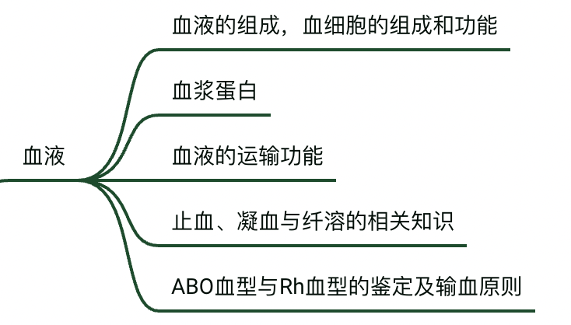

㈠ 血液的组成

* 血细胞：

|  |  |
| --- | --- |
| RBC：最多 | 10¹²——Hb：男＞120、女＞110、孕妇＞100 |
| WBC：最少 | （4-10）×10⁹ |
| 血小板 | （100-300）×10⁹ |

* 血浆——水、电解质、小分子有机物、气体、血浆蛋白

㈡ 血浆蛋白（65-85g/L）

|  |  |
| --- | --- |
| 类别 | 功能 |
| ①白蛋白——肝脏内产生、40-48g/L  ②球蛋白——15-30 g/L  ③纤维蛋白原 | ①形成胶体渗透压——白蛋白为主  ②稳定激素（与激素结合）  ③载体功能、运输功能  ④参与凝血-纤溶的生理性止血过程  ⑤免疫作用、营养功能 |

㈢ 血浆渗透压（290-310 mmHg）

①渗透压的高低取决于单位容积的溶液中溶质颗粒数目的多少，和种类大小无关；

②等渗溶液——Eg：0.85%氯化钠、5%葡萄糖、1.9%尿素（等渗不等张、可进入细胞导致溶血）

③血管内胶体渗透压高、血管外晶体渗透压高、血管内外总渗透压相等；

④正常情况下，细胞内液和细胞外液的总渗透压相等；

* **血浆渗透压组成**：

①晶体渗透压（主要）：由晶体所形成的渗透压——NaCl（主要成分）、维持细胞内外水平衡；

②胶体渗透压（25mmHg）：由蛋白质形成的渗透压——白蛋白（主要成分）、维持血管内外水平衡（胶体渗透压↓、水外流到组织液而不是内流到细胞内）

㈣ 血液的运输功能

可将自肺部吸入的氧气和自消化道吸收的各种营养成分，经过血液运输到全身各个脏器和组织，同时将各个脏器和组织产生的各种代谢产物通过血液输送到肺、肾等排泄器官排出体外。

㈤ 血细胞的组成和功能

**⒈ 造血干细胞**

|  |  |
| --- | --- |
| 髓系 | ①粒系——粒单核、中性粒、嗜酸性粒、嗜碱性粒  ②红系——晚幼红细胞（骨髓内）、网织红细胞（外周血内）——1%～1.5%、增高提示贫血  ③巨核系——幼稚→颗粒→产板 |
| 淋系 | T淋巴、B淋巴（浆细胞）、NK |

**⒉ 红细胞**

* 红细胞功能

①运输O2和CO2（主要）——主要以与血红蛋白结合成氧合血红蛋白的形式运输氧气；以碳酸氢盐和氨基甲酰血红蛋白的形式运输二氧化碳；

②调节血浆PH值——缓冲对；

③清除免疫调节物——红细胞表面有补体；

* 红细胞的生成及调节

|  |  |
| --- | --- |
| 生成 | ①血红蛋白（主要成分）——包括：珠蛋白（4条肽链构成）、血红素（Fe2+参与合成）；  ②合成血红蛋白的基本原料——蛋白质、Fe2+（缺铁性贫血）；  ③红细胞成熟的必需物质——叶酸、维生素B12；（巨幼细胞贫血）  【巨幼细胞贫血】——叶酸和维生素B12是合成DNA所需的重要辅酶，缺乏会导致DNA合成障碍、引起细胞分裂缓慢、胞质胞核发育不匹配； |
| 调节 | * 促进：   ①促红细胞生成素EPO（主要）：  合成部位——肾小管周围间质细胞（肾性贫血）  影响因素——缺氧（缺血、肾血流量不足）  ②雄激素，甲状腺激素，生长激素，肾上腺皮质激素；   * 抑制：雌激素 |

* 破坏——寿命：120天

①血管外溶血：脾脏（最主要）、骨髓；

②血管内溶血——输血血型不符、机械冲撞；出现血红蛋白尿；

* 差异：新生儿＞成人＞儿童、高原＞平原、妊娠后期相对减少（血浆量减少）

**⒊ 白细胞**

|  |  |
| --- | --- |
| **中性粒细胞**  **（最多、50%～70%）** | 主要的吞噬细胞、游走最快的细胞； |
| **单核细胞** | ①骨髓进入血液的单核细胞尚未成熟；  ②进入组织后可发育为：   * 巨噬细胞——具有较中性粒细胞更强的吞噬能力、形成单核-巨噬系统参与机体防御功能； * 树突状细胞——最强抗原提呈细胞，参与免疫应答； |
| **嗜酸性粒细胞**  **(0.5%-5%)** | ①限制嗜碱性粒细胞与肥大细胞参与Ⅰ型变态反应（过敏反应）；  ②参与蠕虫的免疫反应——机体对抗蠕虫幼体感染的主要机制；  ③参与支气管哮喘发生； |
| **嗜碱性粒细胞**  **（0%-1%）** | ①参与Ⅰ型变态反应（过敏反应）；  ②分泌组胺——增强血管通透性（组织水肿）、支气管平滑肌痉挛（支气管哮喘）；  ③分泌肝素——抗凝（增强抗凝血酶活性间接发挥抗凝作用）  ④分泌嗜酸性粒细胞趋化因子A——限制嗜碱性粒细胞在过敏反应中的作用  ⑤参与固有免疫 |
| **淋巴细胞（20%-40%）** | ①免疫应答中起核心作用；  ②分类：T淋巴、B淋巴、NK细胞 |

**⒋ 血小板**

①维持血管壁的完整性，维持血管内皮的完整性--血小板降低到50×10⁹时，毛细血管脆性增高；

②TPO血小板生成素——肝细胞产生、肾少量；血小板生成调节最重要的生理性调节因子；

③7-14天寿命、只有最初两天有生理功能；

* **血小板的功能**

|  |  |
| --- | --- |
| **黏附** | 血小板与非血小板表面的黏着：  ①vWF因子（桥梁作用）、皮下胶原纤维、血小板的GPIb  ②vWF因子先与内皮下胶原纤维结合，引起vWF变构而获得与GPIb结合的能力，从而使血小板黏附在胶原纤维上； |
| **释放** | 血小板受刺激后将储存于致密体、α-颗粒内的物质排出的现象 |
| **聚集** | 血小板与血小板间的相互黏着：  ①GPⅡb/Ⅲa在致聚剂Ca作用下，通过纤维蛋白原（桥梁作用）相互结合  ②致聚剂：   * 生理性——ADP、Ca、5-HT、组胺、胶原、凝血酶FⅡa、TXA2（强）； * 病理性——细菌、病毒、免疫复合物、药物 |
| **收缩** | 收缩蛋白：血凝块回缩 |
| **吸附** | 为凝血因子（1.5.11.13）提供附着磷脂表面，有利于血液凝固和生理性止血； |

㈥ 生理性止血基本过程

①血管收缩（局部血流减少）

②血小板血栓形成（初步止血/一期止血）——黏附、释放、聚集

③血液凝固（加固止血/二期止血）——吸附、收缩

㈦ 凝血

①血液凝固——指血液由流动的液体状态变成不能流动的凝胶状态的过程

②实质——可溶性纤维蛋白原转变为不溶性的纤维蛋白

③血清——血凝块回缩，释放出的淡黄色液体

④血清较血浆——缺乏纤维蛋白原和凝血因子、增添了血小板释放物质

**⒈ 凝血因子**（12个）：1.2.3.4.5.7.8.9.10.11.12.13

|  |
| --- |
| 1—纤维蛋白原  2—凝血酶原  3—组织因子，在组织中（其余均在血液中），直接与血液接触的血细胞和内皮细胞不表达组织因子；  4—Ca+（其余均为蛋白质，肝脏合成）；  5、8—辅因子、最不稳定的凝血因子、使激活速度加快；  2.7.9.10—维生素K依赖性凝血因子；  8、9缺乏—可引起血友病； |

**⒉ 凝血**

|  |  |
| --- | --- |
| **凝血酶原酶激活物的形成** | * **内源性（12.11.9.8）**：   ①12与异物表面结合，激活为12a  ②12a激活11为11a，启动内源性凝血途径  ③在Ca存在的情况下，11a激活9为9a  ④在Ca存在的情况下，9a与8a在膜磷脂表面结合形成内源性10酶复合物  ⑤复合物进一步激活10为10a   * **外源性（3.7）**：   ①血液之外的组织因子3暴露于血液，启动外源性凝血途径  ②在Ca存在的情况下，3、7a形成外源性10酶复合物  ③复合物进一步激活10为10a  ④在Ca存在的情况下，10a、5a在膜磷脂表面形成10a-5a-Ca-磷脂复合物（凝血酶原酶激活物） |
| **凝血酶原激活** | 2→2a：凝血酶原被激活为凝血酶 |
| **纤维蛋白原激活** | 1被凝血酶激活为1a：纤维蛋白原被激活为纤维蛋白 |

㈧ 纤溶

|  |  |
| --- | --- |
| **纤溶酶原激活** | 纤溶酶原激活物——组织型t-PA、尿激酶型u-PA |
| **纤维蛋白和纤维蛋白酶原的降解** | 降解产物通常不再发生凝固，且部分具有抗凝血功能 |

㈨ ABO血型与Rh血型

**⒈ 血型——红细胞血型**

①红细胞凝集的本质是抗原抗体反应

②红细胞膜上的抗原为凝集原；能与凝集原起反应的特异抗体为凝集素

* ABO：

①根据红细胞膜上是否存在A抗原和B抗原，将血液分为4种ABO血型

②红细胞膜上含有何种抗原就是何种血型、但血清中不会含有自身红细胞抗原的相应抗体

③存在天然抗体IgM，不能通过胎盘

④存在免疫抗体IgG，可以通过胎盘

* Rh：

①抗原：D.C.E.c.e（D最强）

②Rh抗原只存在于红细胞上、出生时已经发育成熟

③存在D抗原——Rh阳性、缺乏D抗原——Rh阴性

④不存在天然抗体、可存在免疫抗体IgG

⑤输血：阳性→阴性：第一次可，第二次不可

⑥新生儿溶血：阴性母亲→第一胎不溶血、第二胎溶血

㈩ 输血原则

①同型输血；②成分输血；③自体输血

④交叉配血实验：两侧均未发生凝集可以输血、主侧凝集绝对不可输血、次侧凝集可见于O型供血/AB型受血（主侧：受血者血清+供血者血细胞；次侧：相反）

⑤输血5项——血型、乙肝、丙丁戊肝、艾滋、梅毒；

## 七、循环系统

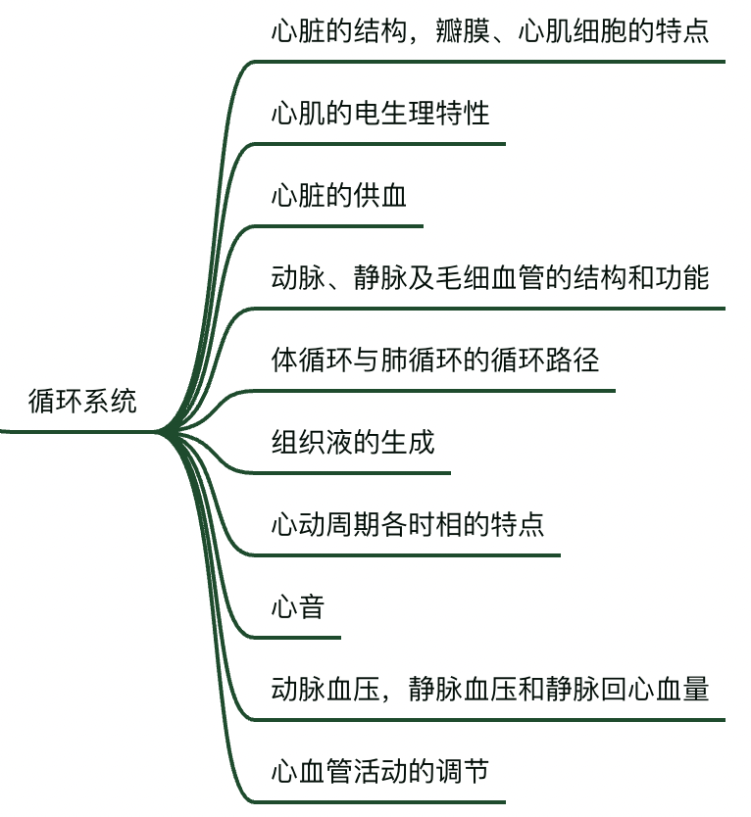

㈠ 心脏结构、瓣膜、心肌细胞的特点

**⒈ 心脏结构**：心脏大小如本人拳头；心脏位于横膈之上、两肺之间；心脏有左右心房、左右心室四个腔；心脏上分布有冠状动脉，为心肌提供血液和营养。

**⒉ 心脏瓣膜：**

半月瓣——主动脉瓣、肺动脉瓣

房室瓣——二尖瓣、三尖瓣

* 心瓣膜开放/关闭时期

|  |  |  |
| --- | --- | --- |
|  | **关闭** | **开放** |
| **房室瓣** | 等容收缩期初/心房收缩期末 | 等容舒张期末/快速充盈期初 |
| **半月瓣** | 减慢射血期末/等容舒张期初 | 等容收缩期末/快速射血期初 |

|  |  |  |
| --- | --- | --- |
|  | **房室瓣** | **半月瓣** |
| 关闭→开放 | 收缩期、等容舒张期 | 舒张期、等容收缩期 |
| 开放→关闭 | 快速充盈期、减慢充盈期、心房收缩期 | 快速射血期、减慢射血期 |

㈡ 心音（听诊正常只能听见一、二心音）

|  |  |
| --- | --- |
| 第一心音——房室瓣关闭/等容收缩期初 | 心尖搏动处最清楚 |
| 第二心音——半月瓣关闭/等容舒张期初 | 胸骨左右两旁第二肋间最清楚 |
| 第三心音——快速充盈期末 | 部分健康儿童或青年人偶尔可以听见 |
| 第四心音——心房收缩期 | 一般听不见（房颤不能产生第四心音） |

㈢ 心肌的电生理特性

**⒈ 心肌细胞电生理**（去极化要内流、复极化要外流）

|  |  |
| --- | --- |
|  | **心室肌细胞** |
| 静息电位/最大复极电位 | 有稳定静息电位（-80~-90） |
| AP时相 | 0～4 |
| 0期（去极化） | Na内流——快钠通道 |
| 1期（快速复极化） | 一过性K外流（瞬时外向电流）——Ito通道 |
| 2期（平台期） | ①Ca内流——慢钙通道（主）  ②内流钠通道失活  ③K外流↑——Ik通道 |
| 3期（快速复极化末） | K外流↑——Ik通道 |
| 4期（静息/自动去极化） | 钠泵、Na-Ca交换、Ca泵（排钠排钙摄钾） |

**⒉ 心肌电生理特性**

|  |  |  |  |
| --- | --- | --- | --- |
| 兴奋性（产生新AP的能力） | 传导性（爆发新AP） | 自律性（看4期） | 收缩性 |
|  | ①全或无的收缩  ②传导速度最快——浦肯野纤维（直径最大）；  ③传导速度最慢——房室束；  （房室延搁机制：房室延搁→有利于心室充盈与射血，也是房室传导阻滞好发部位）； | ①自律性最高——窦房结；（4期自动去极化速度最快——成为心脏正常起搏点的原因）  ②自律性最低——浦肯野细胞；  ③工作细胞无自律性； | ①同步收缩：全或无（闰盘/缝隙连接）；  ②不发生强直收缩：心肌始终进行收缩舒张交替活动，因为存在2期平台期，导致有效不应期长；  ③收缩机制存在对细胞外Ca依赖性：钙内流触发钙释放；  ④自律细胞无收缩性； |

* 产生AP后的兴奋性变化

|  |  |  |  |
| --- | --- | --- | --- |
|  | Na通道状态（本质） | 产生新AP的能力 | 兴奋性高低 |
| 绝对不应期  （有效不应期） | 完全失活 | 不能 | 0 |
| 局部反应期  （有效不应期） | 开始复活 | 不能 | 0 |
| 相对不应期 | 部分复活 | 能 | 低（阈上刺激） |
| 超常期 | 备用状态 | 能 | 高（阈下刺激） |

㈣ 心动周期

①心动周期——一次收缩和舒张构成的一个机械活动周期，心室起主导作用；

②心动周期的长度与心率呈反变——心率↑、心动周期↓，以舒张期↓为主

③舒张期＞收缩期

④心房收缩在前，心室收缩在后；（窦房结传导从心房开始）

⑤心室心房不同时收缩，但可同时舒张；（全心舒张期）

⑥心脏泵血5-6L/min

**⒈ 心脏的泵血过程**

|  |  |  |
| --- | --- | --- |
| 收缩期  （射血） | **等容收缩期（房室瓣关闭）** | 主动脉压力＞室压↑＞房压 |
| **快速射血期（70%射血量）** | 室压＞主动脉压＞房压、心室容积迅速减小 |
| **减慢射血期（30%射血量）** | 惯性作用：主动脉压＞室压＞房压、心室容积继续减小 |
| 舒张期  （充盈） | **等容舒张期（动脉瓣关闭）** | 主动脉压＞室压＞房压 |
| **快速充盈期（2/3充盈量）** | 负压抽吸：主动脉压＞室压＜房压 |
| **减慢充盈期** | 主动脉压＞室压＜房压 |
| **心房收缩期（25%充盈量）** | 房颤时第四心音消失，减少25%的射血量 |

**⒉ 心室容积（血量）变化**

* 最大——心房收缩期末/等容收缩期
* 最小——减慢射血期末/等容舒张期
* 不变——等容收缩期、等容舒张期

**⒊ 压力变化**

* 上升最快——等容收缩期、下降最快——等容舒张期
* 室压最大——快射末、动脉压最大——快射末
* 室压最小——快充末、动脉压最小——等容收缩期末

**⒋ 影响心输出量的因素**

* 心率（60-100次/min）：一定范围内心率增加可增加心输出量；当心率＞180：充盈不足（充盈期缩短）、心输出量↓；
* 搏出量：

①前负荷（＝初长度=心脏舒张末期容积）——横桥连接数目改变；

②后负荷（大动脉血压）——动脉血压增加→半月瓣开放延迟→等容收缩期↑、射血期↓射血速度和力量↓→搏出量减少→心输出量↓；

③心肌收缩力——交感神经系统→激活Ca释放入胞浆→心肌收缩能力↑；活化横桥数目+肌球蛋白头部ATP酶活性；

**【senior学姐说：心电图专题（心电图记录的是心脏不变部位的去极化和复极化，而不是单个心肌细胞）】**

|  |  |
| --- | --- |
| **P波** | 心房去极化、房颤时消失 |
| **QRS波** | 心室去极化、增宽放映心室内传导阻滞 |
| **T波** | 心室复极化 |
| **U波** | 浦肯野纤维复极化 |
| **PR间期** | 增宽放映房室传导阻滞 |

㈤ 动、静脉及毛细血管的结构与功能

|  |  |  |
| --- | --- | --- |
|  | **功能** | **特点** |
| **大动脉** | 弹性储器血管 | 管壁坚厚、富含弹性纤维 |
| **中动脉** | 分配血管 | 大动脉分支，如肾动脉、冠脉 |
| **小动脉/微动脉** | 阻力血管 | 管径小、形成外周阻力 |
| **毛细血管** | 交换血管 | 单层内皮细胞组成、通透性大、进行物质交换 |
| **静脉** | 容量血管 | 60%-70%的循环血量储存于此、数量多、管壁薄、口径大、扩张性大 |

㈥ 体循环与肺循环的循环路径

**⒈ 体循环途径-动脉血循环**：左心房→左心室→主动脉→各级动脉及全身的毛细血管→各级静脉→汇入上下腔静脉→右心房；

**⒉ 肺循环途径-静脉血循环**：右心房→右心室→肺动脉→肺部的毛细血管→左右肺静脉→肺静脉→左心房；

㈦ 组织液的生成

①组织液：由血浆经毛细血管滤过到组织间隙形成

②有效滤过压＝（毛细血管血压/静水压+组织液胶体渗透压）-（组织液静水压+毛细血管胶体渗透压）

* **影响组织液生成的因素**（组织水肿的原因）

|  |  |
| --- | --- |
| 有效流体压↑（动力）  （毛细血管血压-组织液静水压） | ①静脉压↑（主要）——心衰、静脉回流受阻  ②毛细血管血压↑——微动脉扩张 |
| 有效胶体渗透压↓（阻力）  （血浆胶体渗透压-组织液胶体渗透压） | 低蛋白血症——合成减少（肝硬化）、排出增多（肾病） |
| 毛细血管通透性增强 | 烧伤、过敏、感染 |
| 淋巴回流受阻 | 丝虫病、癌症（淋巴转移形成癌栓阻塞淋巴管） |

㈧ 心脏供血

①心脏自身血供——冠脉循环；

②血流特点——灌注压高、血流量大、摄氧率高、耗氧量大；

㈨ 动脉血压、静脉血压、静脉回心血量

**⒈ 动脉血压**——单位面积上的压力

* 动脉血压的形成

①循环系统有足够的血液充盈——前提条件

②心脏射血——必要条件

③外周阻力 ——保证射入大动脉的血液不易迅速流走

④主动脉和大动脉的弹性储期作用——维持持续流动的血液、使收缩压不过高、舒张压不过低；

* 动脉血压正常值
* 收缩压（心室收缩中期达最大压力时的血压）——100-120
* 舒张压（心室舒张末期最小压力时的血压）——60-80
* 脉压＝收缩压-舒张压=30-40
* 平均动脉压＝舒张压+1/3脉压=100
* **影响动脉血压的因素**

|  |  |
| --- | --- |
| **每搏功↑** | 主要影响收缩压↑（舒、脉） |
| **心率↑** | 主要影响舒张压↑（收↑、脉↑） |
| **外周阻力↑** | 主要影响舒张压↑（收↑、脉↓） |
| **动脉壁弹性↓** | 主要影响脉压↑（收↑、舒↓） |
| **循环血量与血管系统容量的比例↓** | 主要影响收缩压↓（血压↓） |

**⒉ 静脉压**——无收缩压和舒张压之分，几乎不受心脏活动影响

* 中心静脉压（CVP）——右心房和胸腔内大静脉的血压：4-12cmH2O

①取决于心脏射血能力与静脉回心血量之间的相互关系

②反映心功和静脉回心血量

* CVP影响因素：

|  |  |
| --- | --- |
| CVP↑ | 射血能力↓、静脉回心血量↑、右心房和腔静脉回流速度↑、血量↑、全身静脉收缩、微动脉舒张、输液过快过多 |
| CVP↓ | 射血功能↑、回心血量↓、有效血容量不足、卧位转立位 |

**⒊ 静脉回心血量**

* **影响静脉回心血量↑的因素**

|  |  |
| --- | --- |
| **体循环平均充盈压↑** |  |
| **心肌收缩力↑** | 心肌收缩力↑→射血↑剩余血量↓→心舒张期室内压↓抽吸力↑→回心血量↑ |
| **骨骼肌的挤压作用↑** | 运动收缩挤压→回心血量↑ |
| **体位的改变** | 平卧转立位→回心血量↑ |
| **呼吸作用** | 吸气→胸膜腔负压↑→胸腔内静脉扩张→血回心血量↑ |

㈩ 心血管活动的调节

**⒈ 神经调节**

* **心脏神经支配**

①心脏受交感神迷走神经双重支配：交感神经增强；迷走神经抑制；

②交感神经和迷走神经的节前神经递质都是Ach；

|  |  |  |
| --- | --- | --- |
|  | **交感神经** | **迷走神经** |
| 节后N递质 | NA/NE | Ach |
| 效应 | 正性变力作用——心肌收缩力增强；  正性变时作用（自律性）——心率加快；  正性变传导作用（传导性）——传导速度增大； | 负性 |
| 机制 | NE与β1受体结合后使胞内cAMP水平升高，PKA活性增强：  ①致使心肌细胞膜中L型钙通道磷酸化而被激活，开放概率增加，进而使平台期Ca内流增加，通过钙触发钙释放机制使胞质内Ca浓度升高——正性变力作用；  ②使受磷蛋白磷酸化，使之与纵行肌质网膜中的钙泵解离，导致钙泵与Ca亲和力增强，钙泵活性增强，加快舒张期肌质网回收Ca2的速度，使胞质Ca浓度下降速度加快，使心肌舒张速度加快；在窦房结P细胞，钙通道的磷酸化使4期Ca内流增加，4期自动去极化速度加快，自律性增加——正性变时作用（4期）；  ③心肌慢反应细胞膜中L型钙通道的磷酸化，可使Ca内流增加，0期去极化速度和幅度增大，房室传导速度加快——正性变传导作用（0期）。 | 相反 |

* **血管神经支配**

（大部分仅受缩血管神经支配，部分接受缩血管神经和舒血管神经的支配）

|  |  |
| --- | --- |
| **缩血管——均为交感缩血管N** | |
| 节后N递质 | NE |
| 受体 | α1——收缩；β2——舒张  NE与α1结合能力强→α1缩血管效应＞＞β2舒血管效应 |
| 特点 | ①所有血管都接受交感缩血管神经纤维支配，大多数只接受交感缩血管神经纤维单一支配；  ②持续紧张性活动；  ③交感缩血管神经纤维兴奋：外周阻力↑、动脉血压↑、静脉回心血量↑ |
| 分布 | ①皮肤最多、骨骼肌和内脏次之  ②动脉＞静脉  ③微动脉最多、毛细血管前括约肌最少  ④毛细血管无神经纤维 |

|  |  |  |
| --- | --- | --- |
| **舒血管** | | |
|  | **交感N** | **副交感N** |
| 节后N递质 | Ach——M受体 | Ach——M受体 |
| 分布 | 骨骼肌血管 | 脑膜、唾液腺、胃肠道外分泌腺、外生殖器 |
| 特点 | ①骨骼肌血管接受交感缩血管神经纤维和交感舒血管神经纤维的双重支配；  ②平时无紧张性活动；  ③参与情绪激动和防御反应； | ①平时无紧张性活动；  ②调节局部血流、对外周阻力影响很小； |

* **心血管中枢**

①延髓——调节心血管活动最重要、最基本的中枢

②只要保持延髓及其以下中枢部分完整，血压就接近正常水平，并能完成一定的心血管反射；

* **心血管反射**

（神经系统对心血管活动的调节是通过各种心血管反射进行的）

|  |  |
| --- | --- |
| **压力感受性反射**  **（减压反射）** | ①感受器：颈动脉窦（更敏感）、主动脉弓——位于：颈动脉窦、主动脉弓血管外膜；  ②刺激：机械牵张刺激（不直接感受血压↑）  ③传入通路：血压↑→颈动脉窦→窦N→舌咽N→延髓/主动脉弓→迷走N→延髓；  ④传出神经紧张性：心迷走↑、心交感↓、交感缩血管↓  ⑤效应：血压↓（心率↓、心输出量↓、外周阻力↓），对呼吸运动作用不大；  ⑥意义：维持血压稳定，快速短期调节，长期调节作用不大； |
| **化学感受性反射（升压）** | ①感受器：颈动脉体、主动脉体——位于：颈总动脉分叉处、主动脉弓；  ②刺激：PaO2↓、PaCO2↑、H+↑  ③传入通路：适宜刺激→颈动脉体/主动脉体→窦N/迷走N→延髓；  ④传出神经紧张性：心迷走↑、心交感↓、交感缩血管↓  ⑤效应：呼吸加深加快（主要），血压↑（间接）；  ⑥意义：调节呼吸，对心血管调节作用不大，只有缺氧、缺血、血压过低、窒息时起作用；缺氧缺血时兴奋交感缩血管中枢，骨骼肌与大部分内脏血管收缩而心脏和脑血管无明显收缩，使循环血量重新分配，保证心脑等重要器官的血液供应； |
| **心肺感受器反射**  **——又称低压力感受器，容量感受器（降压）** | ①感受器：心房、心室、大血管壁；  ②2类刺激：机械牵张刺激、某些化学物质；  ③传入通路：血压↑、血容量↑→心肺感受器→迷走→中枢（下丘脑）；  ④传出神经紧张性：心迷走↑、心交感↓、交感缩血管↓；  ⑤效应：血压↓（心率↓、心输出量↓、外周阻力↓）；肾排水排钠↑（降低血管升压素和醛固酮水平）；  ⑥意义：降低循环血量和细胞外液量； |

**⒉ 体液调节**

|  |  |
| --- | --- |
| **RAS系统**  **（肾素-血管紧张素系统）** | * 肾素：（球旁细胞分泌）   ①刺激分泌：循环血量下降、Na+下降、交感神经兴奋  ②RAS链式反应：  肾素将血管紧张素原→血管紧张素Ⅰ；ACE将血管紧张素Ⅰ→血管紧张素Ⅱ；血管紧张素Ⅱ进一步→血管紧张素Ⅲ；上诉物质可进一步水解为无活性小肽； |
| * 血管紧张素Ⅱ——血管收缩效应最强   ①血管紧张素中最重要的成员是AngII，其作用都是通过激动AT受体产生的；  ②血管紧张素作用——通过中枢和外周机制使血管阻力↑，血压↑：   * 缩血管作用：直接使全身微动脉收缩，血压↑；使静脉收缩，回心血量↑； * 促进交感神经末梢释放递质：作用于交感缩血管纤维，促进其释放去甲肾上腺素； * 对中枢神经系统的作用：使中枢对压力感受性反射的敏感性降低，交感缩血管中枢紧张加强；促进神经垂体释放血管升压素和缩宫素；增强促肾上腺皮质激素释放激素的作用；能产生或增强渴觉，引起饮水行为； * 促进醛固酮的合成和释放：刺激肾上腺皮质球状带合成和分泌醛固酮，促进肾小管对Na和水的重吸收,参与机体的水盐调节，增加循环血量。 * 血管紧张素Ⅲ   ①促进醛固酮分泌作用最强；  ②血管收缩（为AnglI的10%-20%） |
| **A/E**  **NA/NE** | * 肾上腺素（80%）——肾上腺素髓质   ①受体结合能力：α1≈β1≈β2；  ②作用——强心、缩血管  心脏（β1）——正性：变时变力变传导变兴奋→心率↑  血管（α1收缩、β2舒张）   * 皮肤、肾脏、胃肠道血管分布：α1＞β2——缩血管； * 骨骼肌血管、肝脏血管分布：β2＞α1：   小剂量：β2为主→扩血管；大剂量：β2+α1→缩血管； |
| * 去甲肾上腺素（20%）——肾上腺素髓质+交感神经纤维末梢递质   ①受体结合能力：α1＞β1＞β2  ②作用——心率↓（静脉注射）  心脏（β1）——正性：变时变力变传导变兴奋→心率↑  血管（α1）——全身缩血管→血压↑↑→压力感受器→心率↓↓ |
| **抗利尿激素（ADH）**  **=血管升压素（VP）** | ①分泌——下丘脑视上核、室旁核；  ②储存——垂体；  ③作用——升血压，缩血管；  ④促分泌因素   * 血浆晶体渗透压↑（主要）——刺激下丘脑渗透压感受器； * 循环血量↓——刺激心肺感受器； * 动脉血压↓——压力感受器；   ⑤作用机制：   * 主要、首先、小剂量——远曲小管/集合管V2受体→重吸收水↑、血压↑； * 明显增加、大剂量——血管平滑肌V1受体→缩血管、血压↑； |
| **舒血管物质** | ①血管内皮生成：  NO（内皮舒张因子）、PGI2（前列环素）、EDHF（内皮超极化因子）  ②缓激肽；  ③前列腺素PG  ④心房钠尿肽ANP：排水排钠；舒血管、降血压；抑制肾素、醛固酮、VP； |
| **缩血管物质** | ①血管紧张素Ⅱ；  ②抗利尿激素/血管升压素；  ③内皮素（血管内皮生成）；  ④去甲肾上腺素；  ⑤肾上腺素（骨骼肌、肝血管） |

**⒊ 动脉血压调节**

①短期：神经调节为主——各种心血管反射调节（上述）

②长期：肾-体液控制系统——通过肾调节细胞外液实现

## 八、呼吸系统

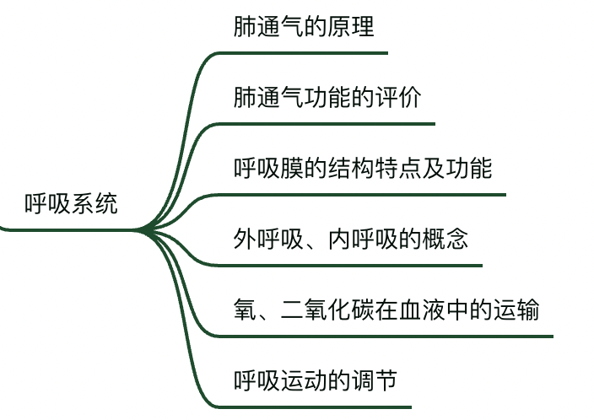

㈠ 肺通气的原理

**⒈ 肺通气动力**

①肺通气：肺与外界环境的气体交换过程

②肺通气的直接动力——肺内压与大气压的压力差

③肺通气的原动力——呼吸肌的收缩与舒张引起的节律性呼吸运动

④肺本身不具有主动张缩能力，需要依赖于胸廓的节律性扩张和缩小

⑤呼吸频率：12-18次/分

**⒉ 呼吸运动**

* 呼吸运动：呼吸肌的收缩和舒张所引起的胸廓节律性扩大和缩小称为呼吸运动,包括吸气运动和呼气运动,前者引起胸廓扩大,后者则使胸廓缩小。

|  |  |
| --- | --- |
| **吸气肌** | 肋间外肌、膈肌 |
| **呼气肌** | 肋间内肌、腹肌 |
| **辅助吸气肌** | 胸锁乳突肌，斜角肌（只在用力呼吸时参与呼吸运动） |

* 呼吸运动的过程

|  |  |
| --- | --- |
| 吸气 | 平静吸气-吸气肌收缩（主动过程）；用力吸气-辅助吸气肌（主动过程） |
| 呼气 | 平静呼气-吸气肌舒张（被动过程）；用力呼气-呼气肌（主动过程） |

* 呼吸运动的形式：

①腹式呼吸与胸式呼吸

③平静呼吸与用力呼吸

**【senior学姐说：详解参见9版P48】**

**⒊ 胸膜腔内压**

①胸膜腔——胸廓内壁与壁层胸膜间的，密闭的、潜在的、无气体的、有少量液体的腔隙；

②胸膜腔负压的生理学意义：

|  |  |
| --- | --- |
| **肺扩张** | 维持肺扩张状态 |
| **气管扩张** | 减小气道阻力 |
| **腔静脉，胸导管扩张** | 有利于静脉血和淋巴液的回流 |

**⒋ 肺通气阻力**

|  |  |
| --- | --- |
| 弹性阻力70%：  肺的弹性阻力  胸廓弹性阻力 | * 肺的弹性阻力（最主要）（回缩力）：   ①肺组织本身（1/3）——弹力纤维等  ②肺泡表面张力（2/3）：合力指向肺泡腔、抽吸作用；   * 肺泡表面活性物质（扩张力）：   ①降低表面张力-降低回缩力-增大顺应性  ②Ⅱ型上皮细胞分泌，分布于肺泡内侧面  ③组成：二棕榈酰卵磷脂、表面活性物质结合蛋白  ④肺泡表面活性物质生理意义：   * 维持肺泡的稳定性：吸气时密度减小，肺泡表面张力增大，防止肺泡过度膨大；缺乏导致肺泡塌陷； * 减少肺组织液生成，防止肺水肿； * 降低吸气阻力； * 顺应性（扩张力）：   ①顺应性——弹性组织在外力作用下产生形变的难易程度，反应肺的变形能力；  ②弹性阻力与顺应性成反变关系 |
| 非弹性阻力30%：  气道阻力  惯性阻力  组织粘滞力 | 气道阻力（主要）：  ①气道口径（主要）——半径的4次方成反比  ②气流的速度——反比  ③气流形成——湍流阻力大  ④神经：交感（β2）→扩张、迷走（M）→ 缩小 |

㈡ 肺通气的功能评价

|  |  |
| --- | --- |
| **肺容积** | **肺容量** |
| ①潮气量（500）：平静呼吸，吸入/呼出的气体量  ②补吸气量（1500～2000）：平静吸气末，再尽力吸气  ③补呼气量（900～1200）：平静呼气末，再尽力呼气  ④余气量（残气量）（1000～1500）：最大呼气末剩余气体 | ①深吸气量=潮气量+补吸气量  ②功能残气量（平静呼气末）=残气量+补呼气量  ③肺活量=潮气量+补吸气量+补呼气量  ④肺总量=肺活量+残气量  ⑤用力肺活量FVC（时间肺活量）——最大吸气，尽力尽快呼出的最大气体量  ⑥用力呼气量FEV——最大吸气，尽力尽快呼出的单位时间气体量 |

* 肺通气量=潮气量*呼吸频率（6-9升、12-18次）
* 肺泡通气量=（潮气量-生理无效腔）*呼吸频率=肺通气量-生理无效腔*呼吸频率

①呼吸频率是关键：浅快呼吸→肺通气量减少、深慢呼吸→肺通气量增加；

②每次呼吸肺泡更新量1/7 ；

㈢ 呼吸膜

**⒈ 呼吸膜的结构**：肺泡-毛细血管膜/气-血屏障——6层膜结构：

①含肺表面活性物质的液体层

②肺泡上皮细胞层

③上皮基底膜层

④上皮基底膜与毛细血管基膜之间的间隙

⑤毛细血管基膜层

⑥毛细血管内皮细胞层

**⒉ 呼吸膜的功能及特点：**

①肺泡和血液进行气体交换必须经过呼吸膜；

②呼吸膜很薄有利于气体交换；

③毛细血管直径约5um，红细胞需要挤过肺毛细血管而能接触到毛细血管壁，所以O2、CO2不用经过大量的血浆层就可以进入红细胞或肺泡，扩散距离短，交换速度快；

④气体扩散速率与呼吸膜的厚度成反比；

⑤气体的扩散速率与呼吸膜的扩散面积成正比；

㈣ 呼吸、外呼吸、内呼吸

* 呼吸包括：外呼吸、内呼吸、气体运输
* 外呼吸：肺毛细血管与外界环境之间的气体交换过程，包括肺通气和肺换气；
* 内呼吸：组织毛细血管与组织细胞之间的气体交换以及组织细胞内的氧化代谢过程；组织毛细血管与组织细胞之间的气体交换又称为组织换气；

㈤ 气体在血液中的运输

①O2和CO2均以物理溶解和化学结合（主要）两种形式进行运输

②气体在溶液中的溶解量与其分压和溶解度成正比，与温度成反比

**⒈ O2的运输**

|  |  |  |  |  |  |
| --- | --- | --- | --- | --- | --- |
| 方式 | |  |  | | --- | --- | | 物理溶解1.5% | 形成PO2（80-100mmHg） | | 化学结合98.5% | 形成HbO2（1分子Hb，4分子O2）——不需要酶、氧合反应（非氧化）、迅速可逆 | |
| 氧解离曲线 | S型，有饱和点：   |  |  | | --- | --- | | 上段（代偿） | PO2：60～100，曲线平缓  （只要PO2＞60，则血氧饱和度＞90%，无低氧血症） | | 中段 | PO2：40～60，曲线陡峭 | | 中段 | PO2：15～40，曲线陡直 |  * 影响氧解离曲线因素   ①右移（亲和力↓）：P50 、H+、PCO2、温度、2,3-DPG↑（2，3-二磷酸甘油酸）；PH↓  ②左移（亲和力↑）：上诉因素相反、CO中毒； |
| 效应 | 波尔效应（PH↓、PCO2↑→Hb和O2的亲和力↓） |

* 发绀：当血液中Hb＞5g/100ml时，皮肤、黏膜呈暗紫色的现象

①发绀通常表示缺氧，但缺氧不一定发绀（CO中毒，严重贫血）；

②发绀不一定是缺氧（红细胞增多症）；

* CO中毒：

①不影响PO2—物理溶解，无影响；②不影响血红蛋白氧容量；③樱桃色；

④妨碍Hb与O2结合又妨碍解离；⑤HbCO结合力强、并且反应不可逆；

**⒉ CO2的运输**

|  |  |  |  |  |  |
| --- | --- | --- | --- | --- | --- |
| 方式 | |  |  | | --- | --- | | 物理溶解5% | PCO2（35-45mmHg） | | 化学结合95% | ①HCO3-（主要形式）——需要酶（碳酸酐酶）、有饱和点；  ②氨基甲酰血红蛋白 7%——不需要酶、氧合反应（非氧化）、迅速可逆、无饱和点； | |
| CO2解离曲线 | 线性，无饱和点 |
| 效应 | 何尔登效应（Hb与O2结合促进CO2释放，释放O2的去氧Hb容易与CO2结合） |

㈥ 呼吸运动的调节️

①延髓——基本呼吸中枢

②呼吸的反射性调节——化学感受性呼吸反射、牵张反射、呼吸肌本体感受性反射、防御性呼吸反射

③切断单侧迷走——呼吸浅快、双侧迷走——呼吸深慢

④CO2——调节呼吸运动最重要的生理性化学因素；虽然一定水平的PCO2对维持呼吸和呼吸中枢的兴奋是必需的，但＞15%会造成意识丧失、麻醉

⑥长期PCO2升高存在先兴奋后抑制的适应现象，是因为：肾对血液PH的调节作用；血液中的HCO3-可以缓慢通过血脑屏障中和H+，减弱H+对呼吸运动的刺激作用。

**⒈ 化学感受性呼吸反射**

* 外周化学性感受器

颈动脉体：血供丰富（2000L/min）；动、静脉PO2差几乎为零，通常处于动脉血环境中，其血供丰富与其敏感的化学感受功能有关，与自身高代谢无关；I型细胞内Ca ↑引起递质释放，传入神经兴奋；

* 外周化学感受器和中枢化学感受器的区别

|  |  |  |
| --- | --- | --- |
|  | **外周化学感受器** | **中枢化学感受器** |
| 部位 | 颈动脉体（主要调节呼吸）、  主动脉体（主要调节循环） | 延髓 |
| 感受器 | I型细胞（颈动脉体） | 神经元 |
| 生理性刺激 | PO2↓（非O2含量↓）、PCO2↑、H+↑ | 脑脊液和局部细胞外液中的H+  （H+是由CO2转化而来，但不是直接感受CO2） |
| 低氧刺激 | 感受PO2 ↓，而不是O2含量↓ | 不能感受（低氧直接抑制中枢） |
| CO2刺激 | 反应快、不易发生适应 | 反应慢、易发生适应（HCO3-可缓慢通过血脑屏障中和H+） |
| H+刺激 | 敏感性低 | 敏感性高 |
| 生理效应 | 使呼吸加深加快，肺通气量增加 | 使呼吸加深加快，肺通气量增加 |

## 九、消化系统

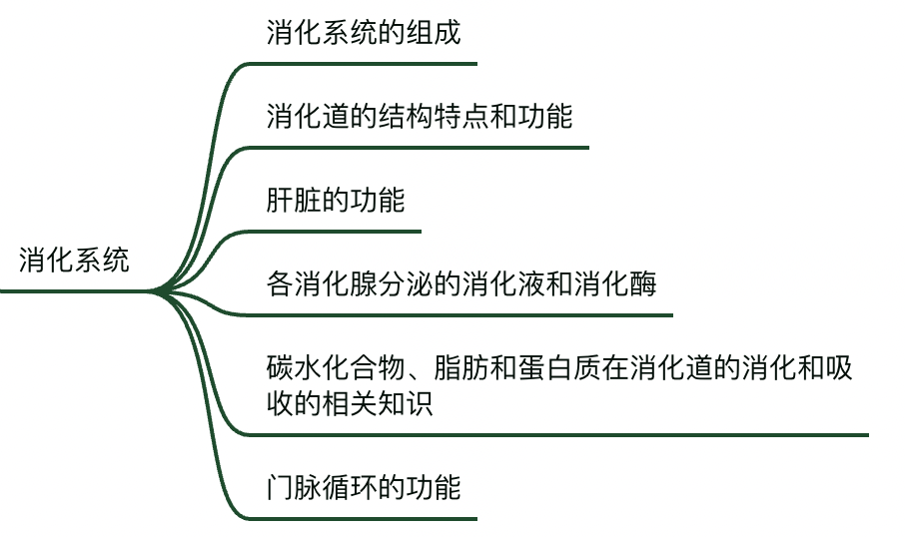

㈠ 消化系统的组成

消化系统由消化道和消化腺组成：

|  |  |
| --- | --- |
| 消化道 | 口腔、咽、食道、胃、小肠（十二指肠、空肠、回肠）、大肠（盲肠、阑尾、结肠、直肠、肛管） |
| 消化腺 | 肝、胰、唾液腺、消化管壁内的小消化腺 |

㈡ 消化道的结构特点和功能

**⒈ 口腔**

|  |  |
| --- | --- |
| 唾液 | ①性质——近中性、无色无味、低渗液（汗液、唾液）  ②成分——水（99%）、有机物（黏蛋白，免疫球蛋白，溶菌酶，唾液淀粉酶）、无机物  ③调节——完全依赖神经调节、无体液调节；  （交感兴奋—量少，黏稠；副交感兴奋—量多，稀薄）  ④作用：湿润、清洁和保护、利于咀嚼吞咽和引起味觉、杀毒灭菌、唾液淀粉酶把淀粉分解为麦芽糖。 |

**⒉ 胃**

* 胃液

|  |  |
| --- | --- |
| ①性质——酸性（pH：0.9-1.5）；②分泌量——1.5～2.5L/d | |
| 成分及功能 | |  |  | | --- | --- | | **盐酸**  **（胃酸）** | 壁细胞分泌（胃底，胃体）：  ①激活胃蛋白酶原，为酶活动提供最适pH环境（正反馈）  ②使食物蛋白变性，利于水解（壁细胞功能的绝对丧失对蛋白消化吸收影响不大，因为胰酶有很高的蛋白质消化活性）  ③灭菌  ④促进促胰液素和缩胆囊素分泌→促进胰液、胆汁、小肠液的分泌  ⑤促进Fe2+和Ca2+的吸收（盐酸将3价铁还原为2价，将钙转化为离子形式） | | **内因子** | 壁细胞分泌（胃底，胃体：  ①和VB12结合、防止其被消化酶溶解、促进其在回肠吸收  ②缺乏——巨幼细胞性贫血 | | **胃蛋白酶原** | 主细胞分泌；  激活物——盐酸、胃蛋白酶 | | **黏液-HCO3屏障** | ①分泌——上皮细胞（胃黏膜），泌酸腺，黏液细胞  ②保护胃黏膜 | |

* 调节胃酸分泌：

①抑制——促胰液素、缩胆囊素、抑胃肽 、盐酸、生长抑素、脂肪

②促进——促胃液素、乙酰胆碱、组胺（极强）、蛙皮素、Ga+

**⒊ 小肠**——消化最重要的阶段

|  |  |
| --- | --- |
| **胰液** | ①性质——碱性液体（PH：7.8～8.4）、无色无味、等渗  ②胰液中含有水解三大营养物质的消化酶，是最重要的一种消化液  ③胰液分泌障碍，明显影响蛋白质及脂肪的消化吸收，对糖的消化吸收影响不大  ④脂肪吸收障碍又会影响脂溶性维生素ADEK的吸收  ⑤胰液由胰腺分泌，十二指肠发挥作用  ⑥成分：胰酶（各种消化酶：腺细胞分泌）、水和HCO3（导管细胞分泌） |
| **胰酶** | ①胰淀粉酶  ②胰脂肪酶——消化脂肪的主要酶；胰蛋白酶只有在辅酯酶的帮助下才能发挥作用（辅酯酶具有锚定作用，防止脂肪酶被清除；缺乏辅酯酶，胆盐就可以清除胰脂肪酶）。  ③胰蛋白酶原——胰蛋白酶原可以被肠激酶（小肠液中）/胰蛋白酶自我激活（正反馈）为胰蛋白酶。  ④糜蛋白酶——糜蛋白酶原被胰蛋白酶激活为糜蛋白酶。 |

* 胰液分泌调节

|  |  |
| --- | --- |
| 神经调节—迷走神经 | 腺泡细胞——量少酶多 |
| 体液调节（主要） | 腺泡细胞—促胃液素/促胰液素/缩胆囊素——量少酶多；  导管细胞—促胰液素——量多酶少； |

**⒋ 大肠**

①大肠内有细菌——大肠杆菌，可利用肠内简单物质合成VitB复合物和VitK

②作用——吸收肠内容物中的水和电解质、调节水电解质平衡、形成并储存粪便、控制排便

㈢ 肝脏

①肝脏——人体最大的消化腺

②肝脏可合成——凝血因子、白蛋白、尿素、胆盐、糖原

③肝脏可分解——雌激素、胆红素、醛固酮、抗利尿激素、毒素

**【senior学姐说：上述为学姐总结常考选项】**

**⒈ 肝脏的功能**：

|  |  |
| --- | --- |
| ①分泌胆汁 | 排入十二指肠/胆囊储存 |
| ②糖代谢 | 合成肝糖原储存、分解肝糖原补充血糖 |
| ③蛋白质代谢 | 消化道吸收的氨基酸在肝脏内进行蛋白质合成、脱氨、转氨 |
| ④脂肪代谢 | 肝脏在脂肪合成、分解、运输等过程中都起到重要作用 |
| ⑤维生素代谢 | 维生素CEKB、叶酸等的储存及代谢场所 |
| ⑥解毒功能、⑦制造凝血因子、调节血容量及电解质平衡、产生热量 | |

**⒉ 胆汁**：

|  |  |
| --- | --- |
| ①有色，味苦，较稠液体；②肝胆汁——黄色、PH7.4（弱碱，中和胃酸）；③胆囊胆汁——棕色、PH6.8（弱酸） | |
| 成分（不含消化酶） | 胆盐（最重要）、胆色素、卵磷脂、胆固醇、无机物 |
| 分泌的调节 | |  |  | | --- | --- | | 体液调节  （主） | ①促进：促胃液素/促胰液素/缩胆囊素；促进效果：蛋白质>脂肪>糖  ②胆盐——肠肝循环，循环利胆 | | 神经调节 | 迷走神经→刺激分泌 | |
| 胆汁作用  （帮助） | ①乳化脂肪，促进消化（胆汁不能直接分解脂肪，而是帮助消化）  ②运载脂肪，促进吸收  ③促进脂溶性维生素吸收  ④肝胆汁中和胃酸  ⑤利胆作用——胆盐肠肝循环重吸收，循环利胆 |

㈣ 门脉循环的功能

肝门静脉系与上、下腔静脉系之间存在丰富的吻合，在肝门静脉因病变而回流受阻时，通过这些吻合可产生侧支循环途径；由于肝门静脉内缺少功能性瓣膜，致使其中的血液可以逆流，而通过侧支循环分别经上、下腔静脉回流入心。因此，肝门静脉与上、下腔静脉的吻合有重要的临床意义。

㈤ 物质吸收

**⒈ 吸收部位：**

①口腔和食管——几乎不吸收任何食物

②胃——吸收乙醇和少量水分

③小肠——吸收的主要部位、吸收大量消化后的营养物质以及水和电解质

④大肠——吸收水和无机盐、可以吸收肠内细菌合成的维生素B复合物以及维生素K

**⒉ 三大营养物质的吸收**

|  |  |  |  |
| --- | --- | --- | --- |
|  | 糖 | 蛋白质 | 脂肪 |
| 部位 | 小肠 | 小肠 | 小肠 |
| 形式 | 单糖（葡萄糖/半乳糖>果糖） | 氨基酸、寡肽 |  |

* 脂肪的吸收过程：

①消化产物包裹在由胆盐形成的微胶粒中，微胶粒通过肠黏膜上皮细胞表面的静水层到达微绒毛表面；

②在此处，脂肪酸和一酰甘油从微胶粒中释放出来，通过微绒毛细胞膜进入细胞，胆盐留在肠腔内继续发挥作用；

③长链脂肪酸与一酰甘油进入细胞后重新合成三酰甘油，与细胞内的载脂蛋白合成乳糜微粒，以出胞形式进入淋巴液；

④中/短链脂肪酸及一酰甘油可以直接扩散进入血液。

* 维生素的吸收

①脂溶性维生素ADEK——小肠

②水溶性维生素B1.B2.B6.PP——小肠

③B12——回肠

## 十、泌尿系统

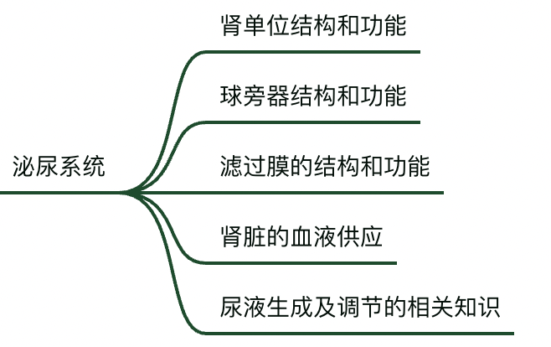

㈠ 肾的功能解剖

**⒈ 肾单位：**（不能再新生）

|  |  |
| --- | --- |
| 肾小体 | ①肾小球——毛细血管球  ②肾小囊——包裹在肾小球外侧、延续即为肾小管 |
| 肾小管 | ①近端小管（皮质）——近曲小管、髓袢降支粗段（外髓质）  ②髓袢细段——髓袢降支细段（内髓质）、髓袢升支细段（内髓质）  ③远端小管（皮质）——髓袢升支粗段（外髓质）、远曲小管 |

**⒉ 集合管**——不属于肾单位、每条集合管都与多条远曲小管连接

**⒊ 球旁器**：

①球旁细胞/颗粒细胞——合成、储存、释放肾素

②致密斑——参与管-球反馈：感受NaCl含量变化/调节肾素分泌/调节尿量生成。

③球外系膜细胞——锥体形、底面朝向致密斑；具有吞噬和收缩功能

**⒋ 滤过膜：**

|  |  |  |
| --- | --- | --- |
| 内层：毛细血管内皮细胞 | 70-90nm（窗孔） | 水和小分子自由通过、阻止带负电的蛋白质通过 |
| 中间层：毛细血管基膜（最重要） | 2-8nm（网孔） | 通过机械屏障和电荷屏障影响滤过 |
| 外层：足细胞（具有足突的肾小囊上皮c） | 4-11nm（小孔） | 滤过裂隙膜：裂孔素（防止蛋白质漏出、缺乏会出现蛋白尿） |

㈡ 肾小球的滤过功能

①肾小球滤过——血液流经肾小球毛细血管时，除蛋白质外，血浆中的其余成分均能被过滤进入肾小囊腔内生成超滤液。

②超滤液（原尿、小管液）——类似血浆成分、不含蛋白质

③肾小球滤过率——单位时间，两肾生成的超滤液量；正常人125ml/min=180L/d

④滤过分数FF=GFR/肾血浆流量；19%

**⒈ 肾小球有效滤过率GFR**

* 有效滤过压=动力-阻力= 10mmHg（开始滤过时/入球小动脉端）
* 滤过动力：肾小球毛细血管静水压（肾小球毛细血管血压）（主要）、囊内胶体渗透压（为0）
* 滤过阻力：肾小囊内压10ml、血浆胶体渗透压25ml

①血浆胶体渗透压从入球小动脉到出球小动脉逐渐增大，而有效滤过压降低→不断生成超滤液，血浆中蛋白质浓度逐渐升高；

②当滤过阻力=动力，有效滤过压为0 ，达到滤过平衡点，滤过停止；

③肾小球毛细血管只有在入球小动脉端到出现滤过平衡点之间才能滤过；

**⒉ 肾小球滤过↑的影响因素：**

|  |  |
| --- | --- |
| **有效滤过压↑** | ①肾小球毛细血管血压↑——入球小动脉收缩→ GFR ↓；出球小动脉收缩→ GFR ↑  ②囊内压↓——肾盂/输尿管结石、肿瘤压迫、尿管阻塞会导致增高  ③血浆胶体渗透压↓——低蛋白血症、蛋白质丢失/合成障碍 |
| **肾血浆流量↑** | 通过改变平衡点，而不是有效滤过压；血流量增多、血浆胶体渗透压上升速度减缓、滤过平衡点向出球小动脉端移动、有效率过面积增大； |
| **滤过系数Kf↑** | 有效通透系数*滤过膜面积 |

㈢ 肾血流量

|  |  |
| --- | --- |
| 血液供应：腹主动脉垂直分入形成肾动脉，入肾后形成叶间动脉、弓状动脉、小叶间动脉、入球小动脉，入球小动脉分支吻合形成肾小球毛细血管网，汇集形成出球小动脉，出球小动脉形成肾小管周围毛细血管网或直小血管，汇合成小静脉，流经小叶间静脉、弓状静脉、叶间静脉、肾静脉，入下腔静脉回心。 | |
| 肾血液循环的特点 | ①肾脏是机体供血量最丰富的器官——12L/min  ②不同部位供血不均——肾皮质94%，外髓质5%，内髓质1%  ③肾血液循环经过2套毛细血管床——肾小球毛细血管、肾小管周围毛细血管  ④肾小球毛细血管血压高——有利于肾小球毛细血管中的血浆滤过  ⑤肾小管周围毛细血管压力低，血管内胶体渗透压高——有利于肾小管重吸收 |
| 肾血流量调节 | * 自身调节（主要）   ①血压在70~180mmHg，肾血流量基本稳定  ②在正常血压情况下，肾主要通过自身调节来保持肾血流量和肾小球滤过率的相对稳定   |  |  | | --- | --- | | 肌源性机制 | 肾灌注压升高、入球小动脉平滑肌受到牵张、紧张性升高、更多Ca入胞使平滑肌收缩、血管口径相应缩小、血流阻力增大。 | | 管-球平衡  （反馈机制） | 肾血流量和肾小球滤过率下降时，小管液在髓袢的流速减慢，NaCl的重吸收增强，导致致密斑感应到的NaCl浓度降低、反馈至肾小球：降低入球小动脉阻力、升高肾小球毛细血管静水压；增加球旁器肾素的释放、激活血管紧张素Ⅱ生成、使出球小动脉收缩、升高肾小球毛细血管静水压。 |  * 神经调节   ①交感神经——兴奋时，强烈收缩血管、强烈收缩出球、入球小动脉、减少肾血流量（尿量减少）  ②剧烈运动/休克时，全身血流重新分配，减少肾血流量，以确保心、脑等重要器官的血供   * 体液调节  |  |  | | --- | --- | | 缩血管 | NE、E、血管升压素、血管紧张素Ⅱ、内皮素、腺苷（只收缩入球小动脉） | | 舒血管 | 前列腺素、缓激肽、NO | | 其他 | 高蛋白摄入和严重血糖增加→肾血流量和肾小球滤过率的增加 | |

㈣ 肾小管与集合管的物质转运功能

**【senior学姐说：详解请参见9版P233】**

①超滤液进入肾小管称为小管液

②小管液经过肾小管和集合管的重吸收形成终尿；1.5L/d

③终尿与小管液相比，质和量都发生了很大的变化

④小管液中的葡萄糖和氨基酸全部被重吸收；钠、钙、尿素等不同程度被重吸收；肌酐、H+分泌到小管液中排出体外。

⑤99%的水被重吸收

**⒈ Na，Cl，水的重吸收**

①近端小管是Na、Cl和水重吸收的主要部位，其中2/3跨细胞途径（近端小管前半段），1/3细胞旁途径（近端小管后半段）。

②近端小管中的重吸收是等渗性重吸收，小管液是等渗液；水的重吸收是伴随NaCl的被动吸收。

③髓袢升支粗段是NaCl在髓袢的主要吸收部位。

④髓袢升支细段、升支粗段、远曲小管中的小管液渗透压逐渐降低，管外渗透压逐渐升高。

⑤U型顶点的小管液渗透压最高。

⑥集合管——主细胞重吸收Na、Cl、水，分泌K；闰细胞分泌H

⑦醛固酮：保钠保水排钾排氢

**⒉ 各种物质的重吸收**

①Na，Cl，水，K，HCO3的重吸收几乎可在所有肾小管内进行，但均以近端小管为主。

②葡萄糖和氨基酸全部在近端小管被重吸收、尿中不含葡萄糖；与Na重吸收耦联，继发主动转运。

③近端小管和髓袢重吸收K的比例是固定的，远端小管和集合管即可重吸收又可分泌K。

④HCO3的重吸收伴H+分泌、以CO2形式进行、髓袢中的HCO3重吸收主要在升支粗段。

**⒊ 尿素**

①尿素由肝脏合成

②尿素40%-50%由近端小管重吸收、20%-50%经尿液排出

* 重吸收——肾内尿素再循环：

①髓袢升支细段至皮质与外髓部的集合管对尿素不通透、对水通透，尿素浓度不断增高；

②内髓部集合管末端依赖抗利尿激素调控的尿素通道蛋白UT-A1和UT-A3对尿素通透性增强、尿素扩散至内髓部间质；

③髓袢降支细段尿素通道蛋白UT-A2对尿素通透性增加、尿素重新进入髓袢；

④内髓部的尿素通过直小血管升支窗孔（只有这里是孔）进入血液，在向外髓部行走的过程中再扩散到组织间液后通过肾小血管降支表达的UT-B尿素通道蛋白进入血液回到内髓部——直小血管对尿素渗透梯度的维持。

**⒋ 各种物质的分泌**

|  |  |  |
| --- | --- | --- |
|  | 分泌部位 | ①重吸收HCO3伴分泌H，NH3/NH4——维持机体酸碱平衡  ②分泌H被抑制，尿液中的NH4也会减少  ③K的排泄量主要取决于远端小管和集合管对K的分泌量  ④近端小管中——1分子谷氨酰胺被代谢，可以生成2个NH4进入小管液、回收2个HCO3  ⑤集合管中——每排出1个NH4、就回收1个HCO3 |
| H+ | 肾小管/集合管  （闰细胞） |
| K | 远端小管/集合管  （主细胞） |
| NH3/NH4+ | 近端小管/髓袢升支粗段/远端小管/集合管 |

㈤ 尿液的浓缩和稀释

①尿液的浓缩和稀释是相对尿液渗透压与血浆渗透压而言的、尿液渗透压可以随着体液量大幅变动；

②正常尿液渗透压——50～1200mosm/(kg.H2O)

③正常尿量：1.5～2.5L、少尿<400ml、无尿<100ml

④髓质间的高渗是水的重吸收的动力

⑤抗利尿激素调节对水的通透性、决定重吸收的量

**⒈ 尿液的浓缩**

|  |  |
| --- | --- |
| 原理 | 小管液中的水被重吸收、溶质仍留在小管液中 |
| 部位 | 集合管 |
| 必要因素 | ①集合管对水的通透性——ADH可以增强水通道蛋白2的表达、促进水的重吸收  ②肾髓质间质形成高渗透浓度梯度——促进水的重吸收、内髓部>外髓部>皮质 |
| 肾髓质高渗透浓度梯度的形成 | * 逆流倍增机制：   ①指两个并行管道中液体流动方向相反，髓袢和集合管的结构排列构成逆流系统；  ②髓袢和集合管各段对水和溶质的通透性和重吸收不同。   * 机制：   ①髓袢升支粗段主动重吸收NaCl而对水不通透，增加外髓部间液的渗透压（最重要的起始动力）；  ②髓袢降支细段对水通透而对NaCl不通透，增压了小管液的渗透浓度；  ③髓袢升支细段对NaCl通透而对水不通透，小管液中的高浓度NaCl被扩散到内髓部；  ④尿素再循环增加内髓部尿素浓度，与NaCl一起形成内髓部高渗；  ⑤不断滤过的小管液推动小管液从髓质到集合管，向肾乳头方向移动，促进肾脏建立从外髓部到内髓部组织间的由低到高的渗透浓度梯度。   * 直小血管的逆流交换机制：   ①直小血管维持髓质间质高渗梯度，且具有流量依赖性、流量减少/减慢有利于直小管循环交换；  ②直小血管对水和溶质都高度通透；   * 机制：   ①直小血管降支中：组织间液渗透浓度均比同一水平的管内血浆渗透压高——溶质由组织间液向管内扩散、水由管内向组织间液扩散，直小血管降支内各血浆渗透压与同一平面髓质间质趋于平衡；  ②折返处有最高渗透浓度1200；  ③直小血管升支中：管内血浆渗透压均比同一水平的髓质间质渗透压高——溶质由管内向髓质间质扩散、水由髓质间质向管内扩散。 |

**⒊ 尿液的稀释**

①部位——集合管

②血浆晶体渗透压↓（主要），ADH↓→水通透性↓、水的重吸收↓→髓袢升支粗段的低渗液进一步稀释、尿稀释

㈥ 尿生成的调节

|  |  |
| --- | --- |
| **自身调节（主要）** |  |
| **神经调节——交感神经-去甲肾上腺素** | ①收缩血管，减少肾血流量  ②使球旁细胞释放肾素导致血管紧张素Ⅱ和醛固酮增多，增强对NaCl和水的重吸收  ③刺激近端小管对NaCl和水的重吸收 |
| **体液调节** | * **促进重吸收：**  |  |  | | --- | --- | | **抗利尿激素（血管升压素）** | | | ①合成部位——下丘脑-视上核、室旁核；②储存——垂体  ③作用于远曲小管和集合管的水通道蛋白2，增强水的重吸收  ④增多因素——血浆晶体渗透压增加（最主要）、循环血量减少（静脉回心血量减少、心肺感受器刺激减弱、动脉血压下降）、交感神经兴奋 | | | **肾素-血管升压素-醛固酮系统：** | | | **肾素** | ①球旁细胞（颗粒细胞）分泌、促重吸收  ②增多因素——流经致密斑的NaCl量降低、循环雪亮降低、肾血流量降低、动脉血压降低、交感兴奋、儿茶酚胺增多 | | **血管紧张素Ⅱ** | ①肝脏分泌、促进重吸收  ②血管紧张素Ⅱ作用于近曲小管上的受体，直接促进Na的重吸收  ③血管紧张素Ⅱ影响肾血流动力学/肾小球滤过率：  浓度较低——收缩出球小动脉强度高于入球小动脉，使肾小球毛细血管内血流量减少、血压升高、滤过率增加，这样一来近端小管周围毛细血管内血压较低而血浆胶体渗透压较高、间接促进近端小管重吸收；  浓度较高——强烈收缩入球小动脉、滤过率降低。 | | **醛固酮** | ①肾上腺球状带分泌、作用于集合管、保钠保水排钾  （ACTH促肾上腺皮质激素促进醛固酮分泌，所以间接促进重吸收） |  * **抑制重吸收**——心房钠尿肽（排水排钠） |

**【senior学姐说：肾合成物质专题】**

|  |  |
| --- | --- |
| **肾上腺** | 皮质——醛固酮（盐皮质激素）、皮质醇（糖皮质激素）、性激素  髓质——肾上腺素、去甲肾上腺素 |
| **肾脏** | 肾素、前列腺素、促红细胞生成素、1-羟化酶（维生素D3） |

## 十一、生殖与发育

**【senior学姐说：本章节从未考察过，自己把握】**

## 十二、能量代谢与体温

㈠ 能量代谢

**⒈ 能量来源与去路：**

|  |  |
| --- | --- |
| 来源 | 去路 |
| 直接来源——ATP（具有高能磷酸键）；  ATP的储存库——磷酸肌酸（不是直接来源）  间接来源——三大营养物质【糖（主要）、脂肪（次要）、蛋白质：极少，长期饥饿或体力极度消耗时供能】； | ①维持生命活动（产热、肌肉收缩）、  ②物质的跨膜转运（主动转运）、  ③腺体分泌（出胞，入胞）、  ④心脏射血（横桥）、  ⑤产生生物电（离子跨膜）、  ⑥神经传导、⑦合成代谢 |

**⒉ 影响能量代谢因素：**

①肌肉的活动（最主要）——骨骼肌是运动状态下主要的产热器官

②环境温度——温度过高过低代谢率都会增加

③食物的特殊动力作用——蛋白质最强

④精神活动 ⑤年龄、性别、生长激素、发热

㈡ 体温及其调节

**⒈ 体温的生理波动：**

①生理性波动＜1℃

②昼夜节律：清晨最低、午后最高

③性别：男＜女 （0.3℃）

④儿童（不是新生儿）、青年＞老人

⑤月经周期：排卵当日最低，排卵后升高0.3-0.6℃

⑥新生儿：体温调节中枢发育不全，体温波动大

**⒉ 机体的产热、散热**

|  |  |  |
| --- | --- | --- |
|  | **产热** | **散热** |
| 器官 | ①肝脏（安静下最主要）  ②骨骼肌（活动时最主要） | 皮肤（最主要） |
| 形式 | ①成人——战栗产热  ②新生儿——非战栗产热（棕色脂肪组织）; | ①温度：环境<皮肤—辐射散热、传导散热、对流散热  ②温度：环境≥皮肤—蒸发散热：不感蒸发、发汗 |
| 调节 | 交感神经神经兴奋→肾上腺髓质释放E/NE→刺激下丘脑，引起甲状腺激素的释放→产热增多 | ①炎热→交感缩血管神经纤维紧张性↓→微动脉舒张、经动静脉短路→微动脉、血流量↑→散热↑  ②寒冷→交感缩血管神经纤维紧张性↑→微动脉收缩→血流量↓→散热↓ |

**⒊ 体温调节**

|  |  |
| --- | --- |
| 中枢 | 下丘脑、视前区-下丘脑前部（最重要的体温调节中枢 |
| 调定点学说  （37℃） | ①发热本质——调定点上移：致热源→调定点上调→畏寒、战栗、寒战→发热  ②发热恢复期：调定点下移→发汗 |

# 第二部分 生物化学

## 一、蛋白质的结构与功能

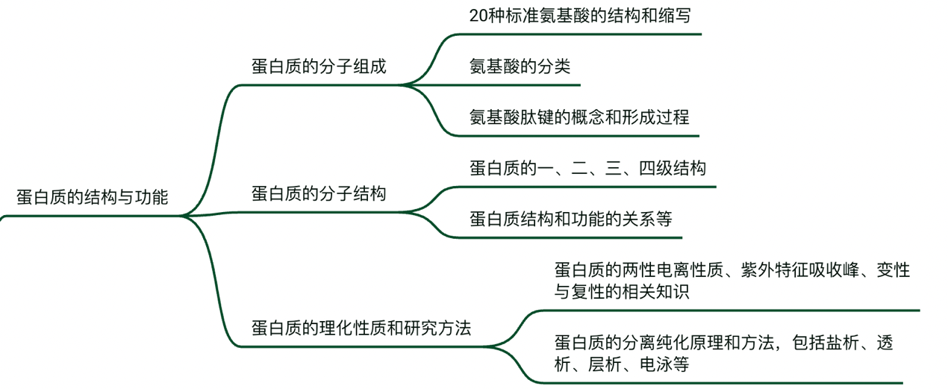

㈠ 氨基酸

①氨基酸——蛋白质的基本单位

②绝大多数氨基酸都是L-α-氨基酸（除甘氨酸）

③基本氨基酸20种，必需氨基酸8种

**⒈ 20种基础氨基酸**

* **根据侧链基团的极性 ：**
* 非极性氨基酸(疏水氨基酸):丙氨酸(Ala)、缬氨酸(Val)、亮氨酸(Leu)、异亮氨酸(Ile)、脯氨酸(Pro)、苯丙氨酸(Phe)、色氨酸(Trp) 、蛋氨酸(Met)
* 极性氨基酸(亲水氨基酸):
* 极性不带电荷:甘氨酸(Gly)、丝氨酸(Ser)、苏氨酸(Thr)、半胱氨酸(Cys)、酪氨酸(Tyr)、天冬酰胺(Asn)、谷氨酰胺(Gln)
* 极性带正电荷的氨基酸(碱性氨基酸)：赖氨酸(Lys)、精氨酸(Arg)、组氨酸(His)
* 极性带负电荷的氨基酸(酸性氨基酸)：天冬氨酸(Asp)、谷氨酸(Glu)
* **根据氨基酸分子的化学结构：**
* 脂肪族氨基酸：丙、缬、亮、异亮、蛋、天冬、谷、赖、精、甘、丝、苏、半胱、天冬酰胺、谷氨酰胺
* 芳香族氨基酸:苯丙氨酸、酪氨酸
* 杂环族氨基酸：组氨酸、色氨酸
* 杂环亚氨基酸：脯氨酸

**⒉ 8种必需氨基酸**——苯、蛋、赖、苏、色、亮、异亮、缬

**3. 氨基酸理化性质**

|  |  |
| --- | --- |
| **两性电离** | * 等电点PI：在某一PH的溶液中，氨基酸解离形成阳离子和阴离子的趋势及程度相等，成为兼性离子，呈电中性，此时溶液的PH值成为该氨基酸的等电点PI；️   **【senior学姐说：计算】**  PI=½(PK1+PK2)；若一个氨基酸有3个可解离基团，则取数值相近的两个数的均值； |
| **紫外线吸收** | ①含共轭双键的AA具有紫外线吸收性质——色（最主要）、酪、苯丙；  ②280n吸收（核酸在260nm处） |
| **茚三酮反应** | 茚三酮水合物与氨基酸共热，其还原物与NH3反应生成蓝紫色化合物（最大吸收峰在570nm）； |

㈡ 肽键——酰胺键

㈢ 蛋白质的分子结构

①并不是所有蛋白质都有四级结构，2条及以上的肽链形成的蛋白质才可有四级结构；

②二、三、四级结构统称为高级结构（空间构象）；

**⒈ 一级结构（基础）：**

①氨基酸的排列顺序；

②主要维系键——肽键（主要）、二硫键（次要）

**⒉ 二级结构**

①局部链——局部肽链主链骨架原子的相对空间位置，不涉及侧链；

②主要维系键——氢键

③参与肽键形成的6个原子在同一平面上，构成肽单元；

④侧链影响二级结构的形成；

* 二级结构形式：α-螺旋（最常见）、β-折叠、β-转角、无规则卷曲和𝛀环

**⒊ 三级结构**

①整条链——整条肽链中全部氨基酸的相对空间位置；

②主要维系键——次级键：疏水键、氢键、盐键（离子键）、范德华力；

③模体：蛋白质分子中具有特定空间构象和特定功能的结构成分、为结构域的组分——亮氨酸拉链、锌指结构、螺旋-环-螺旋（结合钙离子的模体）、螺旋-转角-螺旋、卷曲螺旋、Rossmann折叠、希腊钥匙模体、β发夹环；

④超二级结构：2个及以上具有二级结构的肽段在空间上相互靠近形成的有规则的二级结构组合；（αα、βαβ、ββ）

⑤结构域：三级结构层次上具有独立结构和功能的区域；

**⒋ 四级结构**

①各个亚基的空间排列以及亚基接触部位的布局和相互作用，称为蛋白质四级结构；

②2条及以上多肽链的蛋白质可具有四级结构，有2条多肽链的不一定有四级结构，如胰岛素；

③构成寡聚体蛋白质的多肽链如果不是以二硫键相连，则认为它们具有四级结构；其中每条多肽链都具有完整的三级结构，称为亚基；

④主要维系键——疏水键、氢键、盐键（离子键）、范德华力；

* 具有四级结构的蛋白质的特殊优势：

①提高了蛋白质的稳定性；

②提高遗传学上的经济与效率；

③有利于某些酶的活性中心的组装：如大肠杆菌的谷氨酰胺合成酶的活性中心是由成对的亚基组装而成；

④能产生协同效应；

⑤减少翻译出差错的机会；

⑥改变一种蛋白质功能的持异性；

⑦有利于酶活性的调控：许多酶由调节亚基和催化亚基组成；

⑧有利于包装成更加庞大的结构：如病毒的衣壳蛋白；

㈣ 蛋白质结构与功能的关系

**⒈ 蛋白质的主要功能**

①催化功能——酶；

②调节作用——周期蛋白的激活依赖于蛋白质激酶的活性阻遏蛋白和激活蛋白分别抑制和激活特定基因的表达；

③)运输——血红蛋白运输O2；

④贮存——肌红蛋白为肌肉细胞贮存O2；

⑤运动——肌动蛋白和肌球蛋白的相互滑动导致肌纤维收缩或松弛；

⑥为细胞和机体提供结构支持——胶原蛋白；

⑦信号转导——激素；

⑧免疫——抗体参与体液免疫；

⑨产生特定的毒性；

⑩其他——水母体内的绿色荧光蛋白可被激发出荧光；

**⒉ 蛋白质结构与功能之间的关系**

* 大多数蛋白质具有特定的三维结构，也具有特定的功能；且三维结构被破坏，蛋白质的功能随之丧失或患病（疯牛病——阮病毒蛋白：α-螺旋→β-折叠，PrPc→PrPsc）；只有形成正确的空间构象的蛋白质才具有生物学功能；
* 蛋白质的三维结构直接决定蛋白质的功能；（如血红蛋白Hb：4个亚基组成，第一个亚基与O2结合后，促进第二个及第三个亚基与O2结合，当前三个亚基与O2结合后将大大促进第四个亚基与O2的结合→协同效应：一个亚基与其配体结合后影响此寡聚体中另一亚基与配体的结合能力，称为协同效应，若为促进作用则是正协同作用，反之则是负协同作用；一个O2分子与Hb亚基结合后，引起其他亚基构象的改变→别构效应）
* 蛋白质的一级结构决定其三维结构，因此也最终决定了蛋白质的功能；但不是唯一的决定因素；
* 结构相似的蛋白质具有相似的功能；功能相似的蛋白质具有相似的结构；特别是三维结构；
* 在不同物种体内功能相同的蛋白质具有相同和基本相同的三维结构，一级结构是否有差异以及差异的程度往往取决于物种之间在进化上的亲缘关系；（如细胞色素c：存在于所有的有氧生物体内，作为种流动的电子传递体，对多种不同物种来源的细胞色素c的结构进行研究后发现，其三维结构惊人相似，一级结构中110个氨基酸残基中存在28个残基始终不变，根据两种有氧生物在细胞色素细胞色素c一级结构上的差异程度，可以判断它们之间的亲缘关系）
* 一级结构相似的蛋自质往往具有共同的起源；
* 许多疾病都是体内重要的蛋白质结构异常引起的；（镰刀细胞贫血：谷AA→缬AA）

㈤ 蛋白质的理化性质

|  |  |
| --- | --- |
| **与AA共有** | |
| ①两性电离；②紫外吸收性质—280nm；③呈色反应—茚三酮反应：蓝紫色 | |
| **独有性质** | |
| **胶体性质** | 表面电荷和水化膜维持胶体稳定 |
| **呈色反应** | 双缩脲反应——紫红色；反应水解程度（越水解颜色越浅） |
| **沉淀** | ①凡是能破坏水化膜和或能中和电荷的物质均会导致溶液中的蛋白质发生沉淀；  ②变性的蛋白质易沉淀，发生沉淀的蛋白质不一定变性 |
| **变性** | 在某些理化因素的作用下，蛋白质的特定空间构象被破坏，从而导致其理化性质的改变和生物活性的丧失，称为蛋白质的变性；  ①破坏的键：二硫键、非共价键  ②不破坏：肽键、氨基酸序列  ③常见因素：加热/乙醇等有机试剂/强酸强碱/重金属离子/生物碱；  ④变性变化：溶解度下降、黏度增加、生物活性丧失、更容易被水解、通常丧失结晶能力； |
| **复性** | 有些蛋白质变性后去除变性因素后，可恢复或部分恢复其原有构象和功能；  凝固——蛋白质形成不易再溶于强酸强碱中的凝块，为蛋白质变性后进一步发展的不可逆结果； |
| **水解** | 蛋白质在强酸强碱、蛋白酶的催化下均能够被水解；  ①酸水解：色AA全部被破坏、其次是三种羟基氨基酸、天冬/谷氨酰胺→天冬/谷氨酸；  ②碱水解：不破坏色AA、多数氨基酸不同程度破坏、有消旋现象；  ③酶水解：效率高、不产生消旋现象、不破坏氨基酸； |

㈥ 蛋白质的分离纯化

|  |  |
| --- | --- |
| **方法** | **原理** |
| 沉淀 | 溶解性不同、盐析 |
| 离心 | 沉降系数 |
| 透析 | 大分子蛋白质不能透过半透膜 |
| 超滤 | 利用正压力和离心力使杂质透过滤膜，留下蛋白质在膜上 |
| 等电聚焦电泳IFE | 等电点PI不同、测定等电点 |
| SDS-PAGE电泳 | 测定蛋白质相对分子量、鉴定蛋白纯度 |
| 离子层析 | 分离目标带电分子 |
| 疏水作用层析 | 疏水性质差异 |
| 亲和层析 | 特异性配体间具有特异性亲和力 |
| 凝胶过滤层析 | 分子筛、按大小分离物质 |

**【senior学姐说：原理为学姐总结简要版，详解请参见旧版讲义】**

## 二、酶

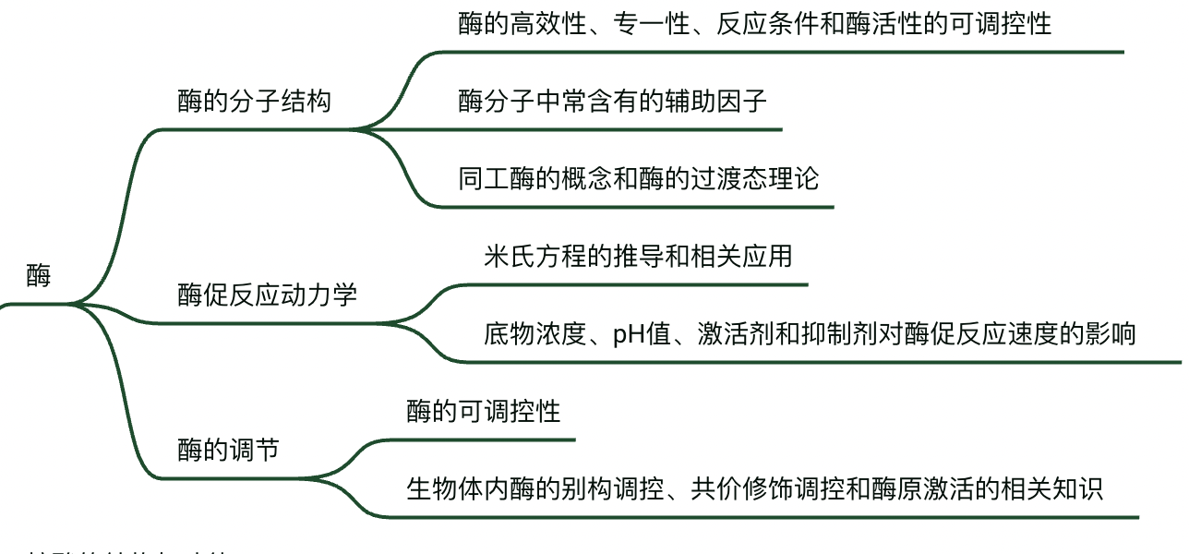

㈠ 酶的化学本质——蛋白质（大多数）、RNA（核酶）

㈡ 辅因子

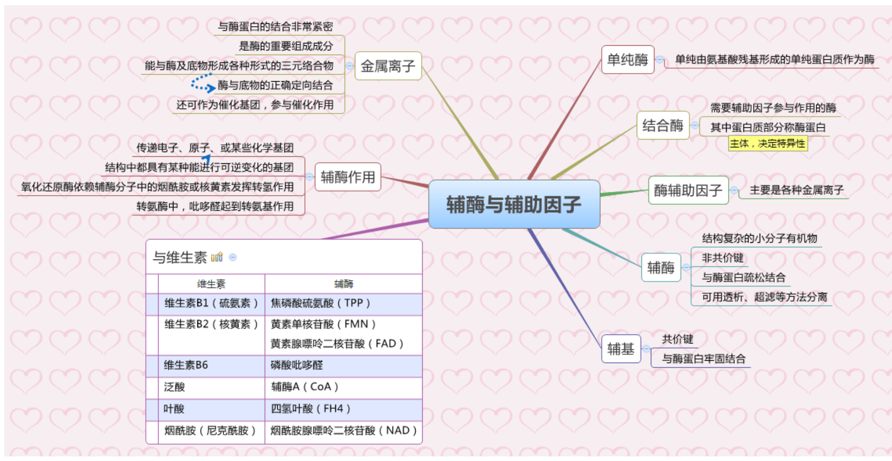

㈢ 酶的活性中心：

**⒈ 酶的活性中心**：能与底物特异的结合，催化底物转变为产物，具有特殊三维结构的区域；

**⒉ 酶组成：**

|  |  |
| --- | --- |
| 活性中心 | 所有酶都有活性中心（疏水口袋样） |
| 必需基团 | ①位于活性中心内：   * 结合基团：识别与结合底物和辅酶，形成酶-底物过渡态复合物； * 催化基团：影响化学键稳定性，催化发生反应；   ②位于活性中心外； |

㈣ 酶的特点

①具有极高的催化效率；

②具有高度的特异性（专一性）——绝对特异性（只作用于特定结构）、相对特异性（作用于特定的化学键或基团）；

③具有可调节性；

④具有不稳定性；

㈤ 同工酶

①同工酶——催化相同化学反应，但酶蛋白的分子结构、理化性质乃至免疫学性质都不同的一组酶；

②同工酶在一级结构上存在差异，但其活性中心的三维结构相似或相同；

酶的过渡态理论

* 将低自由能的反应物分子基态转变为较高能量的过渡态，化学反应就可能发生；
* 酶通过降低反应的活化能，使底物分子只需获得更少的能量就可进入过渡态，从而提高反应速率；
* 酶与底物形成中间产物，且结合过程是释能反应，释放的结合能是降低反应活化能的主要能量来源；
* 酶活性中心的结合基团是否与底物有效结合并将底物转化为过渡态，是酶是否发挥催化作用的关键：

①诱导契合作用——使酶和底物紧密结合；

②邻近效应与定向排列——使诸底物正确定位于酶的活性中心；

③表面效应——使底物分子去溶剂化；

㈥ 酶促反应动力学

⒈ 米-曼氏方程（单底物）：

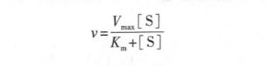

|  |  |
| --- | --- |
| 米氏常数Km | ①Km值——速率等于最大反应速率一半时的底物浓度；  ②Km值——酶的特征性常数（与酶的浓度无关）；  ③在一定条件下（k3≪k2），Km可表示酶对底物的亲和力——Km越大，亲和力越小； |
| 最大速度Vmax | ①酶被底物完全饱和时的反应速度；此时，[ES]=[Et]，Vmax=k3[Et]；  ②Km和Vmax——林贝作图法（双倒数作图法）求取； |
| 推导【详解请参见参考书P92】 | |

**⒉ 影响酶促反应的因素：底物浓度、酶浓度、温度、PH、抑制剂**

㈦ 酶的抑制剂️

* **不可逆抑制剂**——与酶活性中心共价结合，不能用透析、超滤除去；

Eg：①有机磷农药：结合胆碱酯酶活性中心丝氨酸的羟基，使胆碱酯酶失活，乙酰胆碱堆积（解毒：阿托品、解磷定）；

②重金属离子（Hg、Ag、Pb）以及As与巯基酶的巯基结合，使巯基酶失活，如路易士气（解毒：二巯基丙醇）；

* **可逆抑制剂**——与酶非共价结合，能用透析、超滤、稀释等去除；

|  |  |  |
| --- | --- | --- |
|  | **原理** | **Eg** |
| **竞争性抑制剂** | 与底物竞争结合酶的活性中心；抑制剂与底物结构相似；可提高底物浓度来消除抑制效应； | ①丙二酸与琥珀酸竞争琥珀酸脱氢酶；  ②磺胺类的抑菌机制：磺胺类药物与对氨基苯甲酸竞争二氢蝶酸合酶，抑制FH2以至FH4合成，干扰一碳单位代谢、核酸合成、细菌生长； |
| **非竞争性抑制剂** | ①结合活性中心之外的调节位点；生成酶-抑制剂-底物复合物（结合不分先后顺序，没有底物，酶也可以与抑制剂结合），而不能进一步释放出产物； | ①毛花苷（哇巴因）抑制钠钾泵；  ②亮氨酸抑制精氨酸酶；  ③麦芽糖抑制α淀粉酶； |
| **反竞争性抑制剂** | 结合活性中心以外的部位，结合位点由底物诱导，酶要与底物结合后才能与抑制剂结合； | ①苯丙氨酸抑制碱性磷酸酶 |

**【senior学姐说：三种可逆抑制剂的比较为常考点，详解请参见9版P70】**

㈧ 酶的调节

* 活性调节——快速调节

|  |  |
| --- | --- |
| 别构调节 | 别构效应剂与酶活性中心外的某部位非共价可逆结合： |
| 化学修饰调节 | 某些化学基团在其他酶的催化下，与酶的共价可逆性结合（可以在另外一种酶的催化下去掉）：  ①最常见：磷酸化、去磷酸化  ②磷酸化：酶蛋白在蛋白激酶的催化下，来自ATP的磷酸基团结合到酶蛋白的丝/苏/酪氨基酸残基的侧链羟基上； |
| 酶原激活 | ①酶原——无活性的酶前体；  ②本质——酶活性中心形成或暴露的过程； |

* 含量调节——慢速调节

## 三、核酸的结构与功能

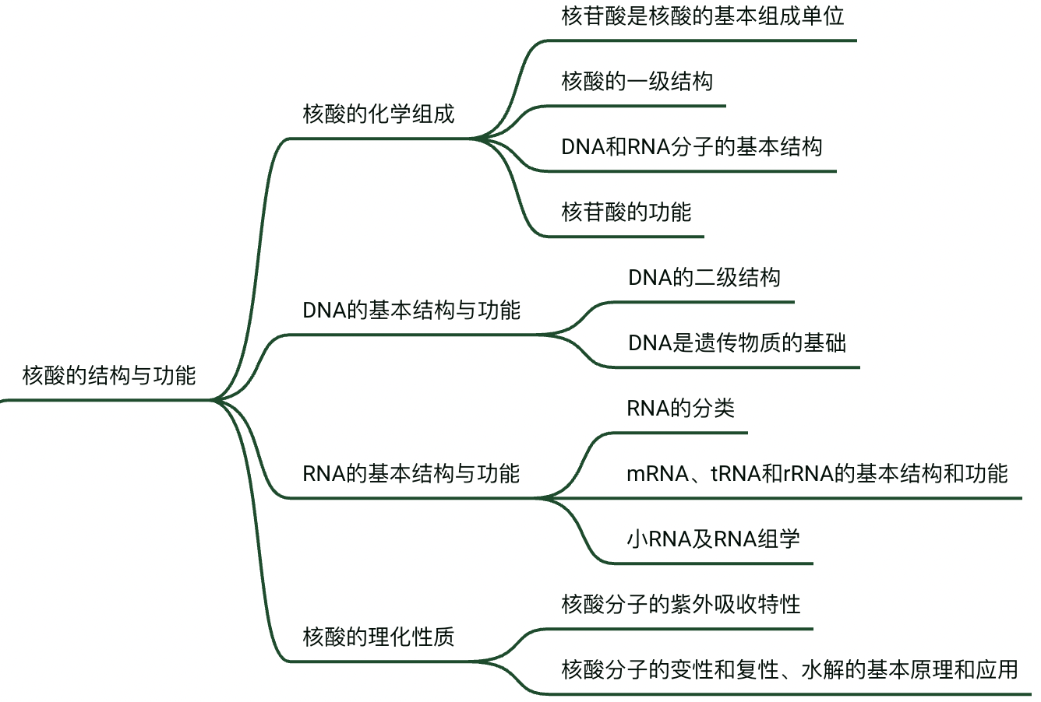

㈠ 核酸的组成

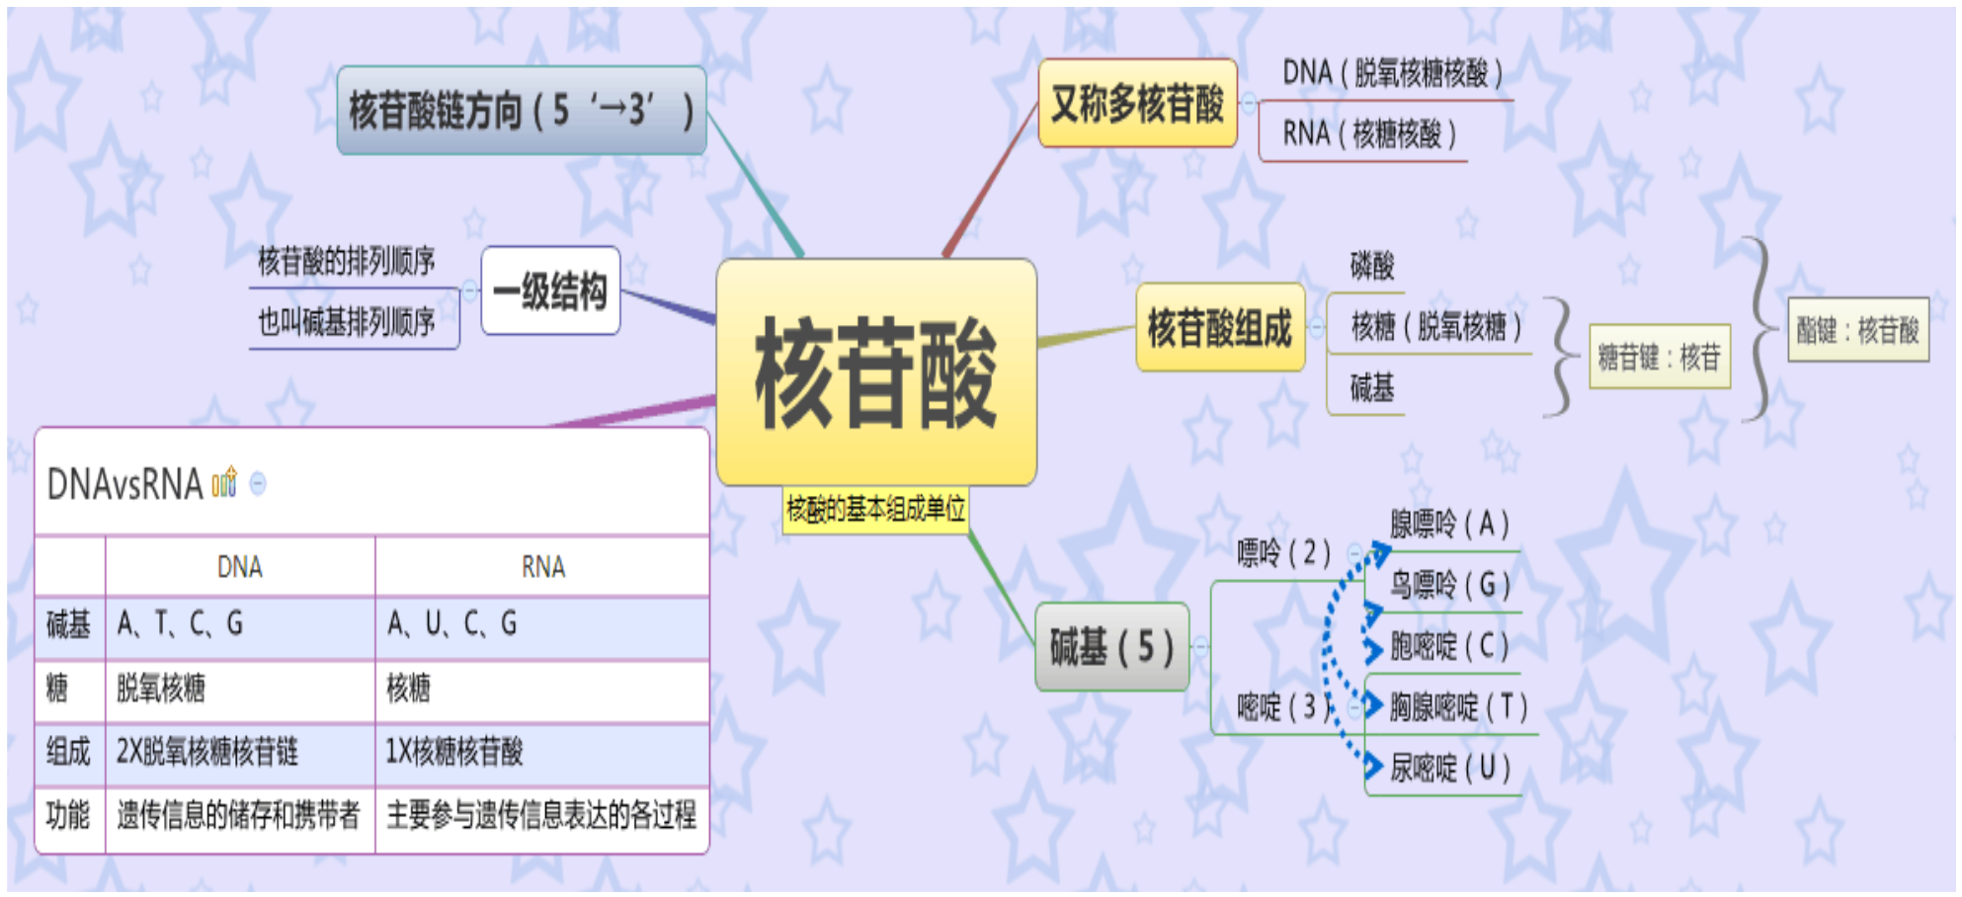

㈡ DNA的结构

|  |  |
| --- | --- |
| **一级结构** | ①脱氧核糖核苷酸排列顺序——碱基序列  ②维系键——3，5-磷酸二酯键  ③多聚脱氧核苷酸链只能从它的3‘端得以延长  ④方向性：5‘→3’ |
| **二级结构**  **（双螺旋结构）** | ①反平行：一条5→3，一条3→5  ②右手螺旋（但不是唯一存在方式）  ③直径2.37nm；螺距3.54nm  ④每一个螺旋有10.5个碱基，碱基对平面间的垂直距离0.34nm；  ⑤AT-2个氢键连接，GC-3个氢键连接；  ⑥稳定维系：横向——氢键；纵向——碱基堆积力  ⑦脱氧核糖和磷酸形成的骨架位于外侧，碱基对位于内侧； |
| **高级结构**  **（超螺旋结构）** | ①拓扑异构酶参与，在酶的参与下才形成超螺旋结构；  ②自然条件下，环状DNA分子为松弛的双链结构；  ③常以负超螺旋形式存在；  ④超螺旋的DNA双链只有封闭环状的形式或者与蛋白质结合的条件下存在； |

**【senior学姐说：Chargaff规则】**

A=T，C=G；A+C=T+G；A+G=T+C；(A+G)/(T+C)=1

㈢ DNA的功能——遗传信息的载体，为基因的复制和转录提供模版

㈣ RNA的分类

|  |  |
| --- | --- |
| 编码RNA | mRNA（信使RNA） |
| 非编码RNA | * 组成性RNA：①tRNA（转运RNA）、②rRNA（核糖体RNA）、③snRNA（核小RNA）、④snoRNA（核仁小RNA）、⑤scRNA（胞质小RNA）、⑥核酶（催化小RNA） * 调控性RNA：①sncRNA（非编码小RNA）、②miRNA（微RNA）、③siRNA（干扰小RNA）、④piRNA、⑤lncRNA（长非编码RNA）、⑥circRNA（环状RNA） |

㈤ RNA的基本结构与功能

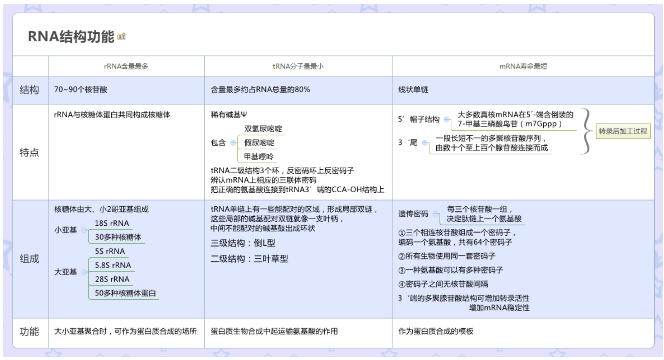

㈥ 核酸的理化性质

|  |  |
| --- | --- |
| **紫外吸收** | ①嘌呤和嘧啶是含有共轭双键的杂环分子  ②最大吸收值—260nm |
| **变性** | * 本质：   ①一条DNA双链解离为两条DNA单链；  ②破坏——空间结构、碱基对之间的氢键、碱基堆积力  ③不破坏——DNA核苷酸序列   * 变性现象：   ①增色效应——260nm处吸光度增加；某个温度时，A260急剧增加并饱和，表明双链已经完全解离；  ②黏度降低；  ③双链变单链； |
| **复性** | 把变性条件缓慢除去后，两条解离的DNA互补链重新互补配对形成DNA双链，恢复双螺旋结构； |

## 四、糖代谢

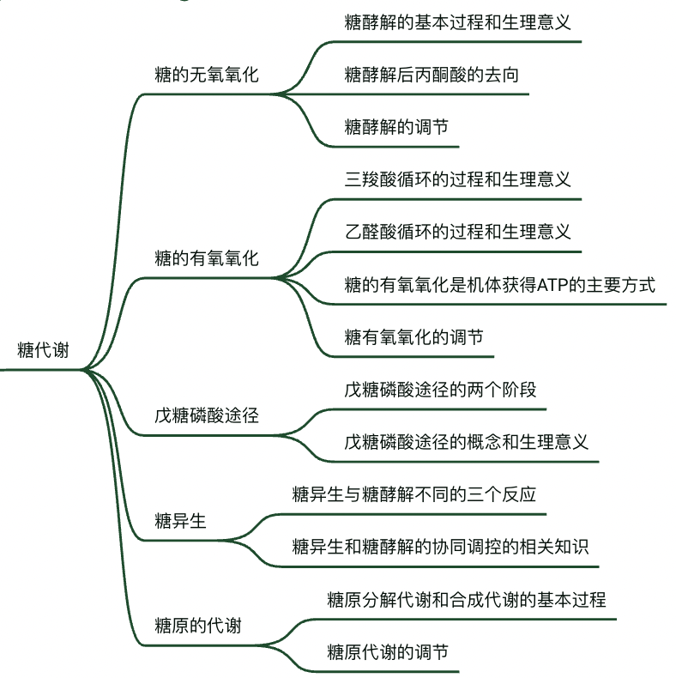

* 糖的主要分解途径：糖酵解EMP、三羧酸循环TCA、磷酸戊糖途径PPP、乙醛酸循环、糖异生等；
* 糖的主要合成途径：糖异生、糖原合成、光合作用等；

㈠ 糖的无氧氧化

**⒈ 糖酵解（EMP）的基本过程**——2个阶段、10步反应、3步不可逆

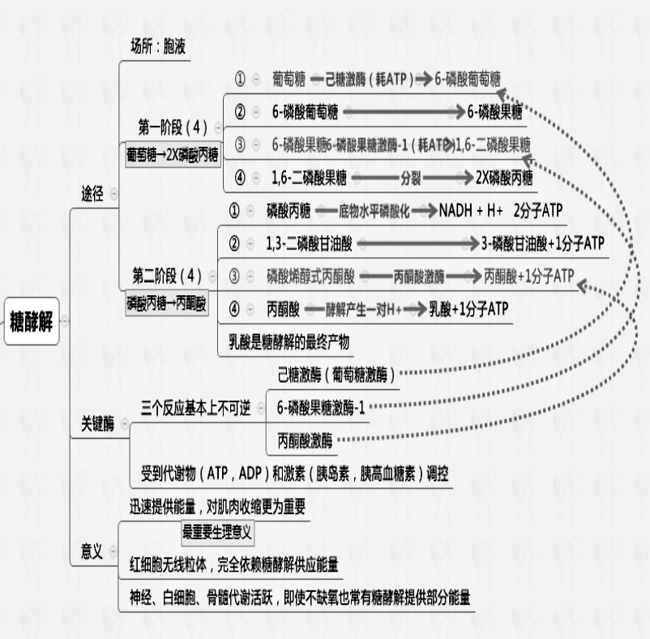

**⒉ 糖酵解的生理意义**

①产生ATP：虽然糖酵解生成ATP的效率远远低于糖的有氧代谢，但对于很多细胞来说却是主要的，甚至是唯一合成ATP的手段（厌氧生物、无氧状态下的兼性生物和哺乳动物成熟的红细胞，它们都是以糖酵解作为产生ATP的唯一途径）；在缺氧的情况下(如肌肉组织)，或者因线粒体的数目有限(如视网膜和睾丸组织)，会以糖酵解作为合成ATP的主要途径；

②作为细胞内其他物质合成的原料：丙酮酸可直接为合成Ala提供碳骨架；DHAP可作为合成甘油的原料；

**⒊ 糖酵解后丙酮酸的去向**

* 有氧呼吸：在丙酮酸脱氢酶复合体的作用下生成乙酰-CoA，经三羧酸循环，彻底氧化分解供能；
* 无氧呼吸：发酵生成乙醇或乳酸；转氨基作用生成丙氨酸；糖异生作用，经糖异生途径重新生成二氧化碳；回补反应生成草酰乙酸；

**⒋ 糖酵解的调节【见 ㈣-2】**

㈡ 糖的有氧氧化

**⒈ 三羧酸循环TCA（柠檬酸循环、Krebs循环）**

* 三羧酸循环过程——8步反应、3步不可逆

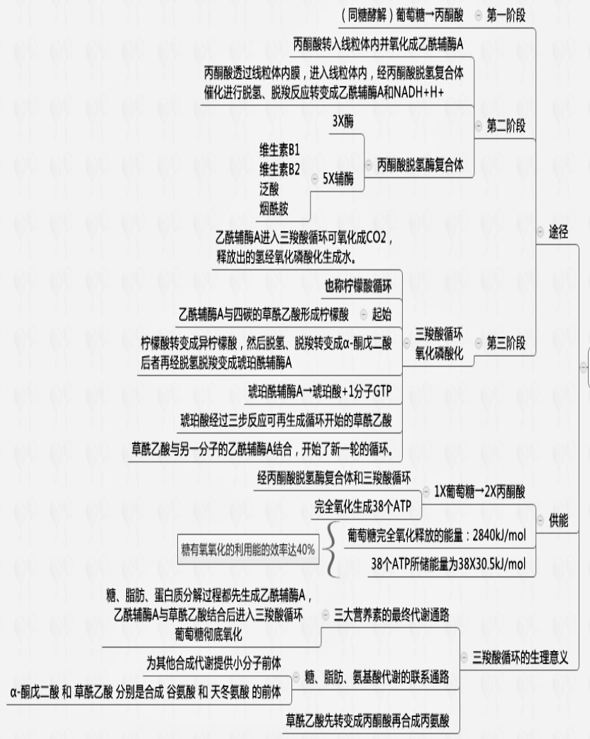

①发生场所——真核细胞的线粒体、原核细胞的细胞质膜；

②是糖类、脂类、蛋白质氧化分解的最后共同代谢途径；

③需要O2的存在；

④1分子乙酰-CoA→3分子NADH+H、2分子CO2、1分子FADH2、GTP、CoA；

**⒉ 乙醛酸循环——三羧酸循环支路**

* 植物、某些微生物(大肠杆菌和酵母)以及某些无脊椎动物能够使用乙酸或者其他一些能够在细胞内转化为乙酰-CoA的物质，来作为唯一的碳源和生物合成的前体，这是因为在它们的体内存在一种TCA循环的支路，乙醛酸循环；
* 乙醛酸循环的过程：

|  |  |  |
| --- | --- | --- |
|  | 酶 | 变化 |
| ①柠檬酸合成 | 柠檬酸合酶 | 草酰乙酸+乙酰-CoA→柠檬酰-CoA→辅酶A+柠檬酸 |
| ②异柠檬酸形成 | 顺乌头酸酶 | 柠檬酸→异柠檬酸（易氧化） |
| ③异柠檬酸裂解 | 异柠檬酸裂解酶 | 异柠檬酸→乙醛酸+琥珀酸 |
| ④苹果酸形成 | 苹果酸合成酶 | 乙醛酸+乙酰-CoA→苹果酸 |

* 生理意义——解决了乙酰-CoA在动物细胞中不能净转变为葡萄糖的难题，使得具有此途径的生物能够以乙酸作为唯一的碳源； TCA循环最后总有2个碳原子以CO2的形式被丢失，而乙酰-CoA进人乙醛酸循环跳过了两次脱羧反应，无碳单位的损失，净合成了糖异生的前体——苹果酸；

**⒊ 糖的有氧氧化是机体获得ATP的主要方式**（见三羧酸循环的生理意义）

1分子葡萄糖→2丙酮酸+2NADH+H+2ATP

2丙酮酸→2分子乙酰-CoA→2（3NADH+H、2CO2、1FADH2、GTP、CoA）→30/32ATP+6CO2+36H2O；

**⒋ 糖有氧氧化的调节**——主要受能量供需平衡调节

* 丙酮酸脱氢酶复合体调节乙酰CoA的生成速率——别构调节、化学修饰调节；
* 三羧酸循环的关键酶调节乙酰CoA的氧化分解速率——柠檬酸合酶、异柠檬酸脱氢酶、α-酮戊二酸脱氢酶复合体；
* 丙酮酸脱氢酶复合体的调控；
* 糖的有氧氧化各阶段相互协调

㈢ 戊糖磷酸途径PPP（磷酸己糖支路、葡糖酸-6-磷酸途径）

①磷酸戊糖途径：是指从糖酵解的中间产物葡糖-6-磷酸开始形成旁路，过氧化、基团转移两个阶段生成果糖-6-磷酸和3-磷酸甘油醛，从而返回糖酵解的代谢途径；

②PPP不能产生ATP，可生成NADPH（不是唯一的途径）、磷酸核糖；

③发生场所——细胞质基质；不需要O2；

**⒈ 戊糖磷酸途径的两个阶段**

|  |  |  |
| --- | --- | --- |
| * 氧化反应：葡糖-6-磷酸→1磷酸戊糖、2NADPH、1CO2（①②③步不可逆、①③步为氧化还原反应、④可逆） | | |
| ①葡糖-6-磷酸脱氢  （限速步骤） | 葡糖6-磷酸脱氢酶、  Mg | 葡糖-6-磷酸+NADP+→6-磷酸葡糖酸内酯+NADPH  （NADPH竞争性抑制） |
| ②6-磷酸葡糖酸内酯水解 | 内酯酶 | 6-磷酸葡糖酸内酯→6-磷酸葡糖酸 |
| ③6-磷酸葡糖酸氧化脱羧 | 6-磷酸葡糖酸脱氢酶 | 6-磷酸葡糖酸→（先脱氢）葡糖酸-3-酮-6-磷酸+NADPH→（后β-脱羧）核酮糖-5-磷酸+CO2 |
| ④核糖5-磷酸形成 | 磷酸戊糖异构酶 | 核酮糖-5-磷酸→核糖5-磷酸 |
| * 基团转移反应：最终生成果糖-6-磷酸、3-磷酸甘油醛（4步均可逆）   （细胞对NADPH的需求量大得多，多余的戊糖就会进入第二阶段，以便重新返回糖酵解途径而被再次利用） | | |

**⒉ 戊糖磷酸途径的生理意义**

①产生生物合成的还原剂NADPH和核糖-5-磷酸；

②提供了将戊糖转化为糖酵解中间产物的途径，使摄入的戊糖可以进入糖酵解进行氧化分解；